
DataSource

本科毕业设计(论文)
封装

题 目： 基于SSM的酒店客房管理系统的设计与实现
专题题目：

学 院： 能源与机械工程学院
专 业： 软件工程（机械设计制造及其自动化方向）
班 级： 17软件制造1班
学 号： 5720173426 学 生： 赖文蓉

指导教师： 陈木生 职 称： 讲师
指导教师： 职 称：

时 间： 2021年6月
摘要
随着中国经济的增长和旅游业的不断发展，酒店行业的竞争越来越激烈。酒店只有不断完善自身的管理手段和方法，提高自身的服务水平，才能得到充足健康发展机会。因此，酒店的计算机管理就成为了必须要解决的问题。
酒店管理系统的引入使得酒店内部集中管理，才能迅速反馈给各个部门，降低工作人员劳动强度，提高效率，带来经济效益社会效益。此外还为管理者提供有力决策支持。目前网络的发展，也使得远程的客户预定客房提供了实现的可能性。因此,开发一套酒店管理系统尤为重要。基于这个理论，积极研究开发酒店管理系统是有必要的。
本次毕业设计开发一个酒店管理系统，整个系统分为前台和后台两部分，主要功能包括：数据视图模块,房间管理模块,住宿管理模块,财务管理模块,旅客管理模块。前台主要使用JSP作为开发语言，后台使用Mysql作为数据库管理系统，开发环境是使用IDEA对整个系统进行设计与开发，服务器采用Tomcat，开发一个基于JSP技术的B/S结构的酒店管理系统。
关键词 酒店客房管理;B/S结构;JSP;Spring;Spring MVC;Mybatis

Abstract
With the rapid develop of Chinese economy and tourism, the competition of hotel
industry becoming more and more intensive. Only constantly improving its management means and methods and their level of service. Hotel can get adequate and healthy development. Therefore, the computer management of the hotel business management has becoming a top priority.
The introduction of the hotel management system make the internal of hotel can be centralized manage and control, rapid response of each department’s business condition. It greatly reduces the labor intensity of staff, improves the work efficiency, and brings great convenience to customers, while offering good economy and social benefits. In addition, the hotel offers a variety of information make managers grasp the hotel’s operation in real-time and dynamic. And it also provides powerful decision support. At present, the rapid development of the network also makes the remote clients can book the room. Thus,it is a particularly necessary to exploit a hotel management system. Based on the reality theory, we should research and exploit the hotel management system in active. It is indispensable.
This guaduate design develops a system of hotel guest room management, which is divided into two parts, the front desk and the background, its main functions include: the member information management module, administrator information management module, guest room information management module, the dishes with information management module, The front desk which mainly use JSP as a development language, while the background which use SQLServer as a database management system. Use MyEclipse8.5 as development environment to design and the develop the whole system and use tomcat as server. Finally develop a web technology which is based B/S structure of the hotel guest management system.
Key words Room management; B/S structure; JSP
目录

摘要 i
Abstract ii
第一章 绪论 1
1.1 课题背景及意义 1
1.2 国内外现状 1
1.3 本文结构安排 1
第二章 技术及工具介绍 2
2.1 项目开发工具 2
2.1.1 Tomcat简介 2
2.1.2 SQLServer简介 2
2.1.3 MyEclipse简介 4
2.2 项目开发技术 4
2.2.1 JSP简介 4
2.2.2 J2EE简介 6
第三章 需求分析 9
3.1 系统需求分析 9
3.2 用例分析 9
3.2.1 管理员用例图 9
3.2.2 会员用例图 10
3.3 系统E-R图 10
3.4 设计的基本思想 10
3.5 性能要求 11
3.6 界面需求 11
第四章 系统概要设计 13
4.1 设计的原则 13
4.2 项目规划 13
4.3 系统工作流程 15
4.4 系统模块划分 17
4.4.1 用户登录模块 17
4.4.2 管理员操作模块 18
4.4.3 会员操作模块 19
4.5 系统UML类图 20
4.6 数据库设计 20
4.6.1 数据库的概念结构设计 20
4.6.2 数据库的逻辑结构设计 24
第五章 系统实现 29
5.1 数据库的连接原理 29
5.2 系统登陆页面实现 30
5.3 后台功能模块 31
5.3.1 注册会员管理 31
5.3.2 客房信息管理 32
5.3.3 预定信息管理 33
5.3.4 菜品信息管理 33
5.3.5 订菜信息管理 35
5.3.6 新闻信息管理 36
5.3.7 留言信息管理 37
5.3.8 修改个人密码 38
5.4 网站前台模板 39
5.4.1 网站首页界面 39
5.4.2 用户注册 40
5.4.3 查看客房信息 41
5.4.4 客房预订 41
5.4.5 菜品信息查看 42
5.4.6 菜品预订 43
5.4.7 系统留言功能 44
5.4.8 会员信息 45
5.4.9 中文乱码处理 45
6.1 软件测试概述 48
6.1.1 测试目标 48
6.1.2 软件测试方法 48
6.2 本系统测试 48
6.2.1 主页面的登陆模块测试 48
6.2.2 其他错误 48
结论 50
致谢 51
参考文献 52
外文文献 53
中文译文 60

第一章 绪论

1.1 课题背景及意义
改革开放之后，社会各阶层得到了迅猛发展，酒店服务业也日益繁荣。现在的酒店可以称之为一缩小版的社会，同时也是一旅游城市的窗口。酒店信息管理系统以信息量大、数据准确、速度快、管理全面等特点，获得了广大宾馆、酒店业管理者的一致认同，同时满足了对客户的高质量的服务。另外酒店管理系统以清晰准确的账单、数据表格，使客人感到高档次的享受。对于酒店的员工来说严格的数据检查可避免手工操作的疏忽而造成的错误，减轻职工的工作压力，从而提高工作效率。本系统的设计应符合日常办公运作的需求，功能完备使用，界面友好清晰，简单易学，网络结构简单，层次清楚，便于管理。所以B/S结构的酒店管理系统是酒店经营不可缺少的现代工具。
这次所开发的酒店管理系统应该具有的优点是，它可以深入到酒店日常工作，为酒店管理者提供方便。想入住酒店的客人可以通过在线的形式，当注册为会员后可以自由使用本系统的前台，浏览与酒店业务方面的信息，前台的预订信息与后台的预订管理信息同步，并保存至数据库。酒店管理者登录后，也可以以在线的方式，对会员的预订信息统一管理，并保存至数据库，克服了人为管理中人为失误因素给企业管理带来的诸多不便，大大提高了酒店的工作效率，为企业创造了更大的利润。

1.2 国内外现状
在人类的经济生活中，信息一直处于非常重要的位置，影响巨大。但是等到1946年计算机诞生以后，信息才被引入经济管理系统中并高效运用。通常所说的管理信息系统，是指利用计算机收集存储各种与管理有关的信息，以便在组织或企业中使用人-机系统。该系统在其形成的初始阶段，功能单一，效率不高。
综述国内外酒店管理系统的发展现状，随着当前客户流大量增加，传统的管理方法使得管理人员每天都要处理繁多的事务，重复的工作性质使得效率低下，且各类客户的信息收集不全，分类，使得查找不是很方便。针对这种情况，开发一套高效率、无差错的酒店管理系统既能满足业务人员的工作处理需求，增强企业的信息化管理，又能满足管理人员的决策分析需求，提高公司管理层对公司经营反馈的相应速度。最终能够大幅度的提高工作效率，提高管理实施的准确性、科学性。最终使得酒店能够按照计划，稳当，合理，方便的经营。

1.3 本文结构安排
本文前半部分介绍，通过设计开发，本系统可以为会员提供客房预订，购买菜品等服务的网上平台，会员、管理员只要在任何一台上网的计算机上就可以浏览要了解的客房信息，并通过登录验证后，找到合适的客房进行预约、查询等。本系统为管理员提供在线查看客房情况，修改客房、菜品信息，查看客房记录等。后半部分结合酒店管理系统的开发和运行，认真地分析和研究当前比较实用的JSP项目开发技术。最后本文总结了整个开发中出现的问题，以及对未来酒店管理系统的应用的展望。

第二章 技术及工具介绍

2.1 项目开发工具

2.1.1 Tomcat简介
Tomcat服务器是一个免费的开放源代码的Web 应用服务器，目前最新版本是6.0.20。
它是Apache 软件基金会（Apache Software Foundation）的Jakarta 项目中的一个核心项目，由Apache、Sun 和其他一些公司及个人共同开发而成。由于有了Sun 的参与和支持，最新的Servlet 和JSP 规范总是能在Tomcat 中得到体现，Tomcat 5 支持最新的Servlet 2.4 和JSP 2.0 规范。因为Tomcat 技术先进、性能稳定，而且免费，因而深受Java 爱好者的喜爱并得到了部分软件开发商的认可，成为目前比较流行的Web 应用服务器。
它很受广大程序员的喜欢，因为它运行时占用的系统资源小，扩展性好，支持负载平衡与邮件服务等开发应用系统常用的功能；而且它还在不断的改进和完善中，任何一个感兴趣的程序员都可以更改它或在其中加入新的功能。
它是一个小型的轻量级应用服务器，在中小型系统和并发访问用户不是很多的场合下被普遍使用，是开发和调试JSP 程序的首选。对于一个初学者来说，可以这样认为，当在一台机器上配置好Apache 服务器，可利用它响应对HTML 页面的访问请求。实际上Tomcat 部分是Apache 服务器的扩展，但它是独立运行的，所以当你运行tomcat 时，它实际上作为一个与Apache 独立的进程单独运行的。
这里的诀窍是，当配置正确时，Apache 为HTML页面服务，而Tomcat 实际上运行JSP 页面和Servlet。另外，Tomcat和IIS、Apache等Web服务器一样，具有处理HTML页面的功能，另外它还是一个Servlet和JSP容器，独立的Servlet容器是Tomcat的默认模式。不过，Tomcat处理静态HTML的能力不如Apache服务器。

2.1.2 SQLServer简介
酒店管理系统选用的是SQLServer数据库，SQLServer数据库具有更高的可扩展性，可用性，这符合了酒店管理系统的准确运用及呈现。其他数据库的扩展性不如SQLServer，性能也没有SQLServer突出，所以选择用SQLServer做数据库。
Microsoft SQLServer 2008是Microsoft公司开发的优秀企业级网络数据库，它是把多线程作为基础结构，显著的优点有：所需的资源少、同时又能够把数据库合并起来管理，并能够保证数据的完整性，又能够保证数据的安全性。SQLServer 2005标准版最多支持四个CPU和2GB内存，而SQLServer 2008企业版可支持的CPU数量和内存数仅受操作系统的限制，如在Windows Server 2003 Datacenter Edition(32位)上，最多可支持64个CPU和64GB内存。此外，SQLServer 2008企业版中还提供了标准版中没有的联合数据库服务器功能，可以将数据库负载分布到多个独立的服务器上。SQLServer 2008企业版中提供了很多标准版中所没有的OLAP高级分析特性，这对于商业智能(BI)应用有很大的价值。几年来，关系数据库系统以多种不同的方式提供了对XML的支持。这些系统所支持的主要应用场景是信息交换，该信息交换是在XML作为“牵线格式”并且关系模式和XML模式相互独立地预定义的情况下进行的。为了适用于这种场景，微软SQL Server 2008提供并扩展了大量最早在SQL Server 2000中引入的功能，比如针对XML的发布行集聚集器、OpenXML行集提供程序以及基于带注解模式的XML视图技术。对于大规模的数据库应用来说，企业版的以上特性是非常重要的。通过在SQLServer中提供对可靠的信息队列机制的支持，服务代理能够帮助开发人员创建松耦合的分布式应用。许多数据库应用使用异步处理的方式来提高可扩展性和交互型会话的响应时间。一个常用的异步处理的方法是使用工作表。与把一个业务流程中的所有工作放在一个数据库事务中完全不同，一个应用程序进行修改来指示存在未完成的工作，然后，向工作表中插入一条接下来要执行的工作的记录。只要资源允许，应用程序处理工作表并完成业务流程。服务代理是数据库服务器的一部分，为应用开发直接提供对该方法的支持。以前的消息队列技术集中于单个的消息。在服务代理中，通信的基本单元是会话——一个持久的、可靠的全双工消息流。SQLServer保证一个会话中的消息按顺序刚好向一个应用分发一次。每个会话是一个会话组的一部分。相关的会话能够与同一个会话组相关联。会话出现在两个服务之间。一个服务是会话的一个命名的端点。会话和消息都是强类型的。每个消息都有一个指定的类型。SQLServer可以选择验证消息格式是否是良好的XML，消息是否为空，或者消息是否遵循XML模式。一个协定定义了会话中所允许的消息类型，以及哪些会话参与者能够发送这种类型的消息。SQLServer提供了一个默认的协定和消息类型，以满足只需要可靠流的应用。
企业版中提供了两种实现数据库可用性高的方法，故障转移群集(Failover clustering)和日志传送(Log shipping)，这些都是标准版中所没有的，但对于很多实用性很强的关键业务系统来说往往的必不可少的。和标准版相比，SQLServer 2005企业版处理可以利用更多的硬件资源来增强性能，还提供了联合数据库、索引视图、并行DBCC及增强的预读和扫描等特性来提高数据库的服务性能。
SQLServer的数据仓库和商务智能组件包含：SQLServer集成服务，SQLServer分析服务，SQLServer报表服务。它们分别在独立的服务器中实现，并且能彼此独立的安装在一台或多台机器上。它们能通过本地连接器、OLE-DB或者ODBC驱动链接多种数据源，比如文本文件、电子表格或者各种关系数据库系统。它们一起提供了一个端到端的解决方案，进行抽取、转换和加载数据，然后对数据建模和添加分析功能，并最后建立和分析数据的报表。分析服务器的各个组件能够集成并相互辅助。SQL Server 2005集成服务是一个企业数据转换和数据集成的解决方案，可以用它从分散的源抽取、转换、聚集和合并数据，并把它转移到单个或多个目的地。SQLServer分析服务组件包含针对商务智能应用的联机分析处理和数据挖掘功能。分析服务支持瘦客户架构。计算引擎在服务器端，查询在服务器端解析，避免了在客户端和服务器端之间传输大量的数据。SQLServer还支持数据挖掘扩展，用来与数据挖掘模型交互的语言，就像SQL是用来与表和视图交互的语言一样，可以创建和训练模型，并将其存储在分析服务数据库中。然后，可以浏览模型中的模式，或者通过使用特殊的语法，将其应用于新的数据执行预测。SQL Server 2005中的数据挖掘能够用于存储在关系或多维的数据源上。通过特定的任务和转换，其他数据源也能够支持，使得数据挖掘直接作用于集成服务的操作型数据的流水线上。报表服务是一个新的基于服务器的报表平台，它可以用来创建和管理包含来自关系和多维数据源的数据的表格、矩阵、图形和自由格式的报表。创建的报表能够通过基于Web的连接查看和管理。矩阵报表能够为高层次的查看汇总数据，同时也支持下钻报表的细节。参数化报表可用来在运行时基于提供的值进行数据过滤。用户可以随时从大量的查看格式中选择喜欢的格式来显示报表，并用来操纵数据和打印。

2.1.3 MyEclipse简介
MyEclipse企业级工作平台（MyEclipse Enterprise Workbench ，简称MyEclipse）是对Eclipse IDE的扩展（Eclipse是个开发工具，基于插件结构，开放很多的接口，MyEclipse是一大堆插件的中合体集成Eclipse），利用它我们可以在数据库和J2EE的开发、发布，以及应用程序服务器的整合方面极大的提高工作效率。它是功能丰富的J2EE集成开发环境，包括了完备的编码、调试、测试和发布功能，完整支持HTML, Struts, JSF, CSS, Javascript, SQL, Hibernate。
简单而言，MyEclipse是Eclipse的插件，也是一款功能强大的J2EE集成开发环境，支持代码编写、配置、测试以及除错。
根据官方最新消息，MyEclipse 2013已经正式发布！MyEclipse 2013支持HTML5、JQuery和主流的Javascript 库。随着MyEclipse 2013支持Html5，你可以添加音频、视频和API元素到你的项目，从而为移动设备创建复杂的Web应用程序。你甚至还可以通过HTML5 可视化设计器设计令人难以置信的用户界面。同时，随着MyEclipse 2013支持JQuery，你可以通过插件提升性能，并添加动画效果到设计中。
在结构上，MyEclipse的特征可以被分为7类：
1．JavaEE模型
2． WEB开发工具
3．EJB开发工具
4．应用程序服务器的连接器
5． JavaEE项目部署服务
6．数据库服务
7． MyEclipse整合帮助
对于以上每一种功能上的类别，在Eclipse中都有相应的功能部件，并通过一系列的插件来实现它们。MyEclipse结构上的这种模块化，可以让我们在不影响其他模块的情况下，对任一模块进行单独的扩展和升级。
简单而言，MyEclipse是Eclipse的插件，也是一款功能强大的JavaEE集成开发环境，支持代码编写、配置、测试以及除错，MyEclipse5.5以前版本需先安装Eclipse。MyEclipse5.5以后版本安装时不需安装Eclipse.

2.2 项目开发技术

2.2.1 JSP简介
JSP是Sun Microsystems公司倡导，许多公司参与一起建立的一种动态网页技术标准。JSP技术使用Java编程语言编写类XML的tags和scriptlets，来封装产生动态网页的处理逻辑。网页还能通过tags和scriptlets访问存在于服务端的资源的应用逻辑。JSP将网页逻辑与网页设计和显示分离，支持可重用的基于组件的设计，使基于Web的应用程序的开发变得迅速和容易。Web服务器在遇到访问JSP网页的请求时，首先执行其中的程序段，然后将执行结果连同JSP文件中的HTML代码一起返回给客户。插入的Java程序段可以操作数据库、重新定向网页等，以实现建立动态网页所需要的功能。JSP与Servlet一样，是在服务器端执行的，通常返回给客户端就是一个HTML文本，因此客户端只要有浏览器能浏览。JSP页面由HTML代码和嵌入其中的Java代码所组成。服务器在页面被客户端请求以后对这些Java代码进行处理，然后将生成的HTML页面返回给客户端的浏览器。Servlet是JSP的技术基础，而且大型的Web应用程序的开发需要Java Servlet和JSP配合才能完成。JSP具备了Java技术的简单易用，完全的面向对象，具有平台无关性且安全可靠，主要面向因特网的所有特点。JSP技术的优点如下。
1.一次编写，到处运行。在这一点上，Java比PHP更出色，除了系统之外，代码不用做任何更改。
2.系统的多平台支持。基本上可以在所有平台上的任意环境中开发，在任意环境中进行系统部署，在任意环境中扩展。相比ASP.net的局限性是显而易见的。
3.强大的可伸缩性。从只有一个小的Jar文件就可以运行Servlet/JSP，到由多台服务器进行集群和负载均衡，到多台Application进行事务处理，消息处理，一台服务器到无数台服务器，Java显示了一个巨大的生命力。
4.多样化和功能强大的开发工具支持。Java已经有了许多非常优秀的开发工具，而且许多可以免费得到，并且其中许多已经可以顺利的运行于多种平台之下。
5.支持服务器端组件。Web应用需要强大的服务器端组件来支持，开发人员需要利用其他工具设计实现复杂功能的组件供Web页面调用，以增强系统性能。JSP可以使用成熟的Java Beans 组件来实现复杂商务功能。
内部对象说明：Request客户端请求，此请求会包含来自Get/Post请求的参数；Response网页传回客户端的响应；pageContext 网页的属性是在这里管理；session 与请求有关的会话；application servlet正在执行的内容；out用来传送响应的输出流；config代码片段配置对象；page JSP网页本身；exception针对错误网页，未捕捉的例外。
JSP的运行方式是在服务器启动后，当Web浏览器端发送过来一个页面请求时，Web服务器先判断是否是JSP页面请求。如果该页面只是一般的HTML/XML页面请求，则直接将HTML/XML页面代码传给Web浏览器端。如果请求的页面是JSP页面，则由JSP引擎检查该JSP页面，如果该页面是第一次被请求、或不是第一次被请求但已被修改，则JSP引擎将此JSP页面代码转换成Servlet代码，然后JSP引擎调用服务器端的Java编译器javac.exe对Servlet代码进行编译，把它变成字节码(.class)文件，然后再调用Java虚拟机执行该字节码文件，将执行结果传给Web浏览器端。如果该JSP页面不是第一次被请求，且没有被修改过，则直接用JSP引擎调用Java虚拟机执行已编译过的字节码.class文件，然后将结果传送给Web浏览器端。
从上面的叙述中我们不难看出JSP和Servlet的关系。JSP引擎负责把JSP页面翻译成Servlet，因此JSP在底层完全就是Servlet(指原始概念上的Servlet，而不是HttpServlet)。JSP编程对应javax.servlet.jsp，更确切地讲，这个包是供JSP引擎使用的，它在做翻译的时候需要用到这个包，我们在编写JSP页面的时候是不需要涉及这个包的。为什么有了Servlet还要在高层实现一个JSP呢？这个问题是跟Servlet本身编写的烦杂程度有关，如果用Servlet来控制页面外观的话，将是一件十分繁琐的事情，使用JSP就把烦杂的打印任务交给了JSP引擎，程序员可以把精力集中到逻辑控制上面。一般来说，支持JSP的服务器总是支持Servlet的，因为JSP本身需要Servlet的支持。Tomcat其实是一个JSP引擎，对Servlet的支持只是其功能的一部分。在使用JSP技术开发网站时，并不强调使用Servlet。Servlet的应用是没有问题的，它非常适合服务器端的处理和编程。但是如果用Servlet处理大量的HTML文本，那么将是一件极其繁琐的事情，这种事情更适合机器去做，否则，就是浪费程序员的体力。所以Servlet更适合处理后端的事物，前端效果用JSP来实现更为合适。
早期的JSP标准给出了两种使用JSP。这些方式都可以归纳为JSP模式1和JSP模式2，主要差别在于处理大量请求的位置不同。在模式1中，JSP页面独自响应请求并将处理结果返回客户。这里仍然有视图和内容的分离，因为所有的数据都依靠bean来处理。尽管模式1可以很好地满足小型应用的需要，但却不能满足大型应用的需要。大量使用模式1可以很好地满足小型应用的需要，但却不能满足大型应用的需要。大量使用模式1，常常会导致页面被嵌入大量的Script和Java代码。特别是，当需要处理的商业逻辑很复杂时，情况会变得很严重。也许这对于Java程序员来说，这不是大问题。但是如果开发者是前台界面设计人员，在大型项目中，这是很常见的，则代码的开发和维护将出现困难。在任何项目中，这样的模式多少总是会导致定义不清的响应和项目管理的困难。
JSP模式2是一种面向动态内容的实现，结合了Servlet和JSP技术。它利用两种技术原有的优点，采用JSP来表现页面，采用Servlet来完成大量的处理，Servlet扮演一个控制者的角色，并负责影响客户请求。接着，Servlet创建JSP需要的bean和对象，在根据用户的行为，决定将哪个JSP页面发送给用户。特别要注意的是，JSP页面中没有任何商业处理逻辑，它只是简单的检索Servlet先前创建的bean或者对象，再将动态内容插入预定义的模板。从开发的观点来看，这一模式具有更清晰的页面表现，清楚的开发者角色划分，可以充分利用开发小组中的界面设计人员，事实上，越是复杂的项目，使用模式2的好处就越突出。例如，Struts技术框架就是模式2最好的实现。
在模式2中，JSP和Servlet可以在功能上最大幅度地分开。正确使用模式2，将会有一个中心化的控制器(Servlet)，以及只完成显示的JSP页面。另一方面，模式2的实现很复杂。因此，在简单应用中，可以考虑使用模式1。

2.2.2 J2EE简介
J2EE平台规范是一个由SUN公司定义的用于简化分布式企业级应用开发与部署的基于组件的模式(The J2EE Platform Specification defines a component-based model that simplifies enterprise development and deployment)。它是一整套功能非常健壮的开发企业级中间件的规范，旨在为支持Java语言服务器端部署而提供平台无关的、可移植的、多用户的、安全的和标准的企业级平台。它为企业级服务器端应用的开发人员提供了巨大的便利。为企业级Java应用的部署创造了一个一致的平台。
基于层次化组件模式的J2EE平台把业务逻辑和底层网络技术分离开来，具有可伸缩性、扩展性、易开发性和易维护性，己经成为企业级商业分布式网络计算的事实标准。J2EE是大量业内技术专家、教育专家集体智慧和经验设计出来的一套先进、完美、实用的规范，从这个规范的开发者将得到行业的广泛支持，使企业级应用的开发变得简单、快速。学习Java，与其说是学一种技术，还不如说在学习一种编程思想，J2EE系统平台的思想是通过一个基于组件的应用程序模式为分布式应用程序提供一个统一的系统。
J2EE不仅巩固了标准版中的许多优点，例如“编写一次、随处运行”的特性、方便存取数据库的JDBC API，CORBA技术以及能够在Internet应用中保护数据的安全模式等等，同时还提供了对EJB (Enterprise JavaBeans )，Java Servlet API，JSP (Java Server Pages)以及XML技术的全面支持。其最终目的就是成为一个能够使企业开发者大幅缩短投放市场时间的体系结构。
J2EE体系结构提供中间层集成框架用来满足无需太多费用而又需要高可用性、高可靠性以及可扩展性的应用的需求。通过提供统一的开发平台，J2EE降低了开发多层应用的费用和复杂性，同时提供对现有应用程序集成强有力支持，完全支持Enterprise JavaBeans，有良好的向导支持打包和部署应用，添加目录支持，增强了安全机制，提高了性能。J2EE为搭建具有可伸缩性、灵活性、易维护性的商务系统提供了良好的机制：保留现存的IT资产；高效的开发；支持异构环境；可伸缩性；稳定的可用性等。
基于这些优势的考虑，新一代客户关系管理系统决定采用J2EE体系结构来作为系统的实现载体。
J2EE使用多层的分布式应用模型，应用逻辑按功能划分为组件，各个应用组件根据它们所在的层分布在不同的机器上。其有四个层次和相应的容器：运行在客户端机器上的客户端层(Client Tier)、运行在Web服务器上的Web层(Web Tier)、运行在EJB服务器上的业务层(Business Tier)和运行在EIS服务器上企业信息系统层(Enterprise Information System Tier)。其中Web层和业务层共同组成了三层J2EE应用的中间层，其它两层是客户端层和存储层或企业信息系统层。一般情况下，许多开发商把Web服务器和EJB服务器产品结合在一起发布，称为应用服务器或J2EE服务器。
J2EE组件和层次如图2-1所示：
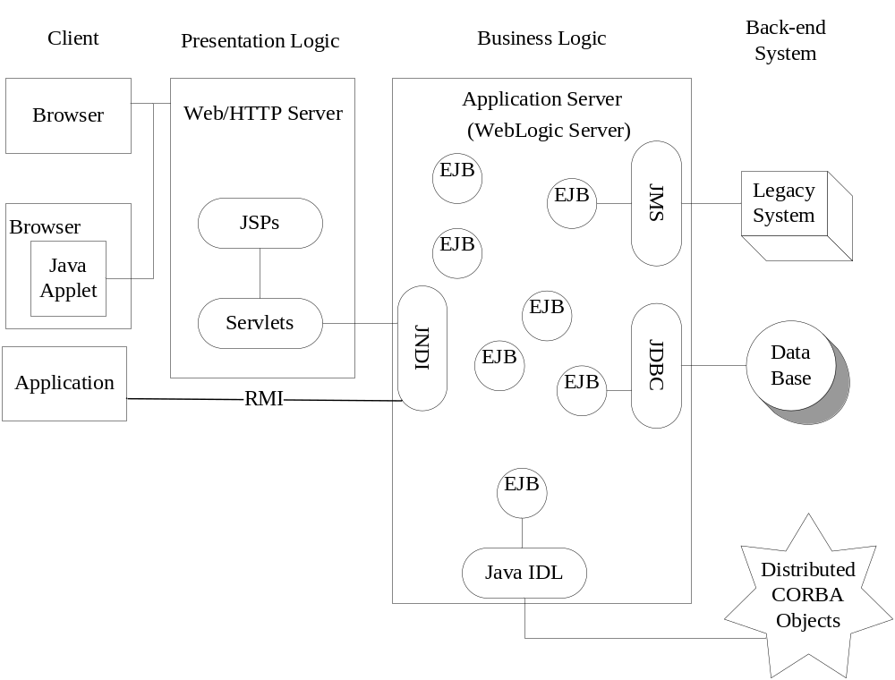
图2-1 J2EE组件和层次图
J2EE各层的组件如下：
1.客户端层组件：包括应用客户端程序和浏览器。
2.Web层组件：包括Java Servlet和Java Server Pages(JSP)。
3.业务层组件：包括Enterprise JavaBeans(EJB)，包含业务层代码的逻辑，用来满足银行、零售和金融等特殊商务领域的需要。
4.企业信息系统层组件：包括企业基础建设系统例如企业资源计划(ERP)，大型机事务处理，数据库系统，及其它的遗留信息系统等。
J2EE应用程序的一个主要优点是中间层的多层应用程序。在J2EE平台，中间层商业逻辑是由EJB(Enterprise JavaBeans)组件实现的，这些EJB组件使电子商务开发者从烦琐的系统设计中解脱出来，将精力主要放在商业逻辑上，提高了应用的质量和加快了开发的速度，而让EJB Server处理底层复杂的各种系统级任务，如事务处理、组件的生命周期、状态维持、并发控制、安全检测、资源共享等。需要这些服务的代价并不高，不用编程，只要通过简单的配置就行。
如上所述，J2EE的分层结构把Web层与企业信息系统分开，使开发人员能集中精力分别进行商务逻辑或企业信息系统的设计，从而使大型的商务应用软件的设计成为可能。系统功能模块清晰，可读性强，维护和升级方便，各层开发人员分工明确，使J2EE成为企业建立自己的信息管理系统的最佳选择之一。

第三章 需求分析

3.1 系统需求分析
需求分析是软件开发目的的基础，只要有了需求分析才知道要做的是什么，需要用什么技术开发，如何设计，根据所采用的技术来规划项目的开发进度。在项目开发过程中，需求分析的工作是非常重要的。
任何一个组织或集体，实现它内部人员的管理或是各个部门的协同工作都是非常必要的。通常来说，一个酒店，每天都要管理顾客的客房预定以及入住，客房状态，还要做到菜品等其他消费商品信息的共享，这些工作由酒店管理者完成，是管理员的工作重点。所以，酒店客房管理系统在当今酒店业发展的流行趋势下，根据管理员对系统的需求，前台工作人员对功能的需求，设计本管理系统。
根据实际情况及分析结果，发现实现酒店管理的网络化、信息化是十分有必要的，因此设计了酒店管理系统。

3.2 用例分析

3.2.1 管理员用例图
管理员是系统的权限最高用户，涉及到六大功能模块，管理员对系统的各项功能有着操作的权限，能够及时动态的掌握酒店信息的各项情况。其用例图如图3-1所示:
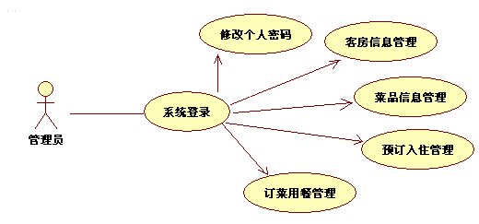
图3-1 管理员用例图

3.2.2 会员用例图
普通用户可通过注册成为系统的会员，涉及几大功能模块，通过对系统前台功能的操作，了解酒店业务和特色，了解其销售的商品，并进行预订操作。其用例图如图3-2所示：
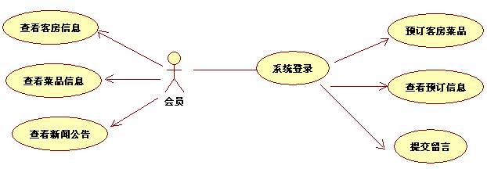
图3-2 会员用例图

3.3 系统E-R图
根据用例图及酒店需求，本系统各实体间E-R图初步形成，如图3-3所示:
会员
订菜
菜品
用餐
管理
管理员
预订
客房
入住
1
m
1

1

1

1

n 1
1 k
1

1

1
1
1

q
1

q
图3-3 系统E-R图

3.4 设计的基本思想
设计思想遵循以下几点：
1.采用B/S模式进行开发，其优点是后台与前台处理层次分明，而且符合众多已经习惯网页方式的用户。
2.采用面向对象的开发与设计理念。运用面向对象技术的前提是对整体系统的高度和准确抽象，通过它可以保证系统良好的框架，进而带来产品较强的稳定性和运行效率。
3.采用模块化设计。模块化设计要求将整个系统划分成基于小的模块，有利于代码的重载，简化设计和实现过程。
4.简单方便的系统界面。设计简单友好的系统界面，方便用户较快的适应系统的操作。
5.速度优先原则。由于此工具最重要的评测标准就是速度，因此在设计过程中，具体过程尽量做到资源占用少，速度快。
6.设计既要突出重点，又要细致周到。要符合设计需求，在有可能改进的地方进行扩充，使系统更适应用户的需要。

3.5 性能要求
1.系统的安全性：酒店管理系统在管理权限上要严格进行控制。具体要求：想登录酒店管理系统进行操作，必须有操作权限，没有权限的用户不能通过任何方式登录系统查看系统的任何信息和数据，以确保系统的严密性和安全性。
2.数据的完整性：包括如下。
(1)各种记录信息的完整性，信息记录内容不能为空。
(2)各种数据间相互联系的正确性。
(3)相同数据在不同记录中的一致性。

3.6 界面需求
界面设计目前已经成为评价软件质量的一条重要指标，一个好的用户界面可以增加用户使用系统的信心和兴趣，提高工作效率，JSP技术是用JAVA语言作为脚本语言的，JSP网页为整个服务器端的JAVA库单元提供了一个接口来服务于HTTP的应用程序。创建动态页面非常方便。用户界面是指软件系统与用户交互的接口，通常包括输出、输入、人-机对话的界面格式等。
1.输出设计：输出是由计算机对输入的原始信息进行加工处理，形成高质量的有效信息，并使之具有一定的格式，提供管理者使用，这是输出设计的主要职责和目标。
系统设计的过程正好和实施过程相反，并不是从输入设计到输出设计，而是从输出设计到输入设计，这是因为输出表格直接与使用者相联系，设计的出发点应当是保证输出表格方便地为使用者服务，正确及时反映和组成用于各部门的有用信息。输出设计的原则是考虑既要全面反映不同管理层的各项需要，又要言简意赅，不要将用户需要和不需要的都提供给用户。
2.输入设计：输入数据的收集和录入是比较麻烦的，需要大量的人力和一定设备，并且容易出错。如果输入系统的数据有错误，则处理后的输出将扩大这些错误，因此输入数据的正确性对于整个系统质量的好坏是具有决定性意义的。
输入设计的原则有：输入量应保持在能满足处理要求的最低限度。设计中可采用设置字段初值，下拉式数据窗口等方式尽量减少用户键盘输入量。输入量越少，错误率就越少，数据准备时间也减少；输入的准备及输入过程应尽量容易进行，从而减少错误的发生；应尽量早对输入数据进行检查(尽量接近原数据发生点)，以便使错误及时得到更正；输入数据尽早地用其处理所需的形式被记录，以避免数据由一种介质转移到另一种介质时需要转录而可能发生的错误。

第四章 系统概要设计

4.1 设计的原则
1.标准化和规范化原则：制订适合于本系统的分类编码方案。本软件目标平台为Microsoft Windows XP操作系统，为实现系统的兼容，必须保证软件开发过程中采用的开发平台、应用程序接口、开发技术符合Windows平台标准，同时要保证在系统的分析、设计、实现、测试、维护等阶段中必须采取开放路线，遵循软件工程的标准、规范。
2.安全性原则：作为一款信息安全方面的软件，软件自身的安全性十分重要。要全面考虑各种非安全状态，保证程序和程序生成文件的安全，同时需要加强权限的控制，将软件运行权限提升为管理员权限，以防止程序被非法启动等等。
3.健壮性原则：在程序设计过程中充分考虑用户操作时正常状态与非正常状态，确保在输入异常情况下，程序能够给用户相应提示并正常运行，在遇到错误时用户可通过帮助文档或联网寻求帮助。

4.2 项目规划
由于本系统所要实现的功能几乎都要将改变的数据保存至数据库，而本系统是应用JSP编写提供给会员和管理员的网页，它的运行是要建立在有数据库保存基础上的。所以，数据库的建立是尤为重要的，在该系统的系统架构图中，SQLServer位于整个系统架构的底部，处于一个基础的位置，需要为每个功能建立相关的表格存储在数据库中。本系统采用JDBC模式对数据库进行连接。Servlet控制器的功能是重定向，根据用户的输入，分发事件给适当的类处理请求。Servlet面向“请求”，JSP更加面向“响应”，这更加符合本系统所要实现的应用需求。所有客户的HTTP请求都会发给servlet控制器，控制器来分派处理请求，重定向到相应资源，处理完后分派视图。ServletRequest接口提供一个方法RequestDispatcher, getRequestDispatcher(String path)参数为请求被调度的目的地。调用RequestDispatcher的include( )/forward( )方法进行重定向。可以达到集中控制、提高系统可维护性、增进重用等效果。
目前，JSP+JavaBean+Servlet的组合成为了一种最常见的JSP程序标准，常用于制作动态网站。它通过Java虚拟机正确执行。JavaBean在JSP程序中常用来封装事务逻辑、数据库操作等等，可以很好地实现业务逻辑和前台程序的分离，使系统具有更好的灵活性。用户可以使用JavaBean将功能、数据库访问和其他任何可以用Java代码创造的对象进行打包，并且其他开发者可以通过内部JSP页面、servlet、其他JavaBean、applet程序或者应用来使用这些对象。用户可以认为JavaBean提供了一种可以随时随地的复制和粘贴功能，而不用关心任何改变。
JSP+JavaBean两层结构的开发应该是比较熟悉的，也比较好理解。但是有一点必须要清楚就是用户通过浏览器来发送网页的请求，此请求到达服务器后在服务器端查找对应的网页，如果是首次请求（第二次就不用解释执行了），对于JSP来说要生成Servlet，然后通过Servlet引擎来执行Servlet，把调用JavaBean的结果嵌入到页面中返回给用户的浏览器。
JSP+JavaBean+Servlet三层结构的实质是多了一个Controller：Servlet来分发客户端浏览器的请求。如果把起控制器作用的Servlet的作用理解为对客户端的请求进行预处理对理解Servlet将有很大的帮助。通过web.xml配置文件可以找到用户请求和特定的Servlet的对应关系，每个Servlet都有一个特定的Servlet对象与之对应，所以说处理用户请求的就是一个继承自HttpServlet的Servlet对象。酒店管理系统的系统架构图由图4-1所示：
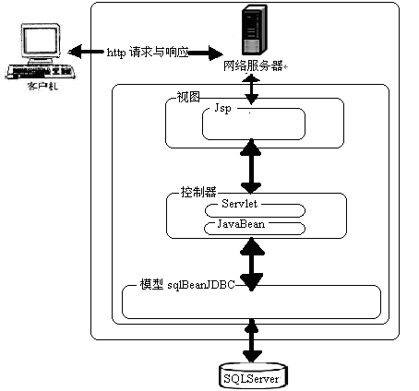
图4-1 系统架构图

本系统构架主要分为前台与后台两个部分，前台的功能为普通客人或会员设计，后台功能为酒店管理者设计。前台可以实现普通用户注册为会员、会员登录、会员留言、会员查看信息、会员空间功能，具有会员权限的用户可以使用前台的系统留言、查看信息、空间等功能，这些功能也会检验用户是否登录系统，其中留言功能可以实现会员编辑留言并提交，查看信息包括查看酒店出售的菜品信息、客房信息，查看关于酒店动态的新闻信息、公告信息，可以对每个酒店出售的商品进行预订操作，并在会员空间里可以查看该会员已预订的客房或菜品，会员可以在会员空间里删除自己的预订信息或者重新预订。
后台可以实现修改个人密码、会员信息管理、菜品信息管理、订菜信息管理、用餐信息管理、客房信息管理、预订信息管理、入住信息管理、新闻信息管理、留言信息管理等功能，具有管理员权限的用户登录后台管理后可以使用后台的全部管理功能，可以修改自己的登录密码，可以删除酒店会员信息改变会员用户权限，可以添加或者删除出售的客房信息或者菜品信息，可以对会员的客房预订信息进行删除操作或者安排入住，对会员的订菜信息进行删除或者用餐操作，按着会员号查看所有会员的预订或者订菜信息，删除会员的留言信息，删除酒店的新闻信息或者编辑新闻并提交。按照需求分析，规划系统功能结构如图4-2所示：

酒店管理系统
前台
后台
会员登录
会员注册
会员空间
查看信息
菜品管理
客房信息
菜品信息
新闻公告
客房管理
修改密码

会员管理
预订管理
入住用餐
新闻留言
取消预订

用餐
详细查看
订菜管理
预订管理

入住

取消预订
详细查看

图4-2 酒店管理系统功能结构图

4.3 系统工作流程
1.会员操作主要包括：编辑留言，查看酒店新闻信息，查看客房信息，选择要入住的客房并预订，提交预订信息的同时交纳押金，查看自己预定的菜品和房间并取消预订。

会员登录时，主要进行选择客房预订操作。子系统流程图如图4-3所示：
会员登陆
留言
查看客房信息
查看新闻
预订客房
提交预订信息
缴纳押金
查看菜品信息
订菜
添加订菜信息
缴纳现金
查看预订信息
删除预订信息
退出
图4-3会员子系统流程图

2.管理员操作主要包括：修改个人密码，删除客房预订，编辑新闻、留言信息，查看会员信息。

其子系统流程图如图4-4所示:
管理员登陆登陆
删除留言
添加新闻
输入客房信息
入住
取消入住
删除入住
输入菜品信息
用餐
取消订菜
修改个人密码
按会员号查找预订
取消预订
退出
图4-4 管理员子系统流程图

4.4 系统模块划分
酒店管理系统是根据现代酒店服务行业的需求开发而成，通过系统把所有与酒店客房服务相关的数据统一管理，将酒店运营所需信息集成化，酒店管理者可以使用这样一套方便的管理方式。
本系统主要包括：用户登录模块、管理员操作模块、用户操作模块三个模块。

4.4.1 用户登录模块
用户登录模块主要能够完成：管理员登录、会员登录这两个身份用户的登录。
这两种用户可以基本完成对系统的信息化管理。只有输入正确的用户名和密码才能登录本系统，保证了系统信息的安全性。

登录模块，以管理员登陆为例，其时序图如图4-5所示:
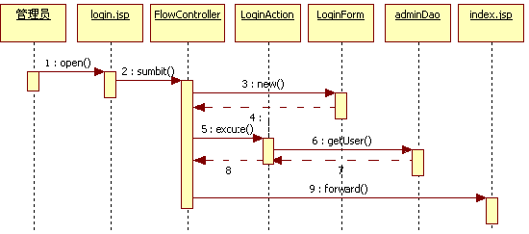
图4-5 登录模块时序图

4.4.2 管理员操作模块
管理员操作主要实现的功能是对用户客房的管理，管理留言，编辑酒店新闻，保证前台体现的用来做酒店广告的信息，与酒店内部资料一致。管理员操作模块划分为以下几个部分：
1.管理员修改个人密码。管理员登录后可修改自己的个人密码。
2.管理员删除添加客房信息。
3.管理员设置取消预订客房，设置入住客房。
4.管理员按会员号查看预订客房信息，取消预订，设置入住客房。
5.管理员删除入住信息。
6.管理员删除添加菜品信息。
7.管理员设置取消预订菜品，设置该菜品用餐。
8.管理员按会员号查找订菜信息，取消订菜信息，设置用餐。
9.管理员删除用餐信息。
10.管理员删除会员信息。
11.管理员编辑提交新闻信息，删除新闻信息。
12.管理员删除酒店的留言。

以管理员对订菜用餐信息管理操作为例，其时序图如图4-6所示:
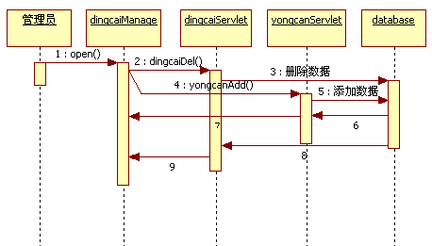
图4-6 管理员子模块时序图

4.4.3 会员操作模块
会员操作应该主要实现，提交系统留言、查看酒店新闻、查看酒店系统公告、查看客房、预订客房并交纳押金。会员操作模块分为以下几个部分设计：
1.会员查看系统公告。
2.会员查看酒店的新闻。
3.会员编辑留言并提交。
4.会员查看客房信息，预订客房，交纳押金。
5.会员查看菜品信息，预订菜品，交纳现金。
6.会员查看会员空间，查看自己的预订信息，并删除预订。
以会员使用系统留言功能提交留言操作为例，其时序图如图4-7所示:
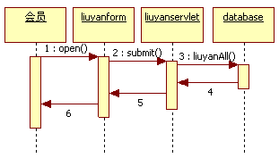
图4-7 会员子模块时序图

4.5 系统UML类图
根据数据库的表格以及每个表格属性，用My Eclipse编写相应的类，类里编写该类的set, get函数实现属性值的设定，根据每个类要做的信息管理功能，写出相应的servlet类，完成对数据库的增删改查。完成后生成UML图，如图4-8所示:

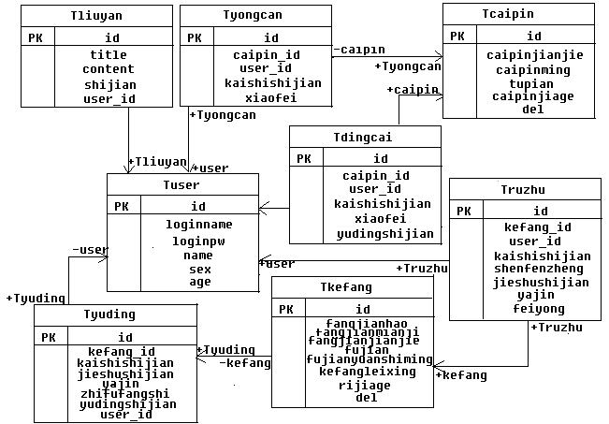
图4-8 系统UML图

4.6 数据库设计
采用SQLServer作为本系统的数据库。保存、保护和查看数据是数据库的工作，所以底层的引擎以一种保持数据的完整性和有效性的方式运作是非常重要的，这表明着关系数据库管理系统必须检查并拒绝任何无效数据进入无保护的实际数据库，所以在数据库端强制执行数据完整性是非常必要的。本系统使用的数据库具有很有效的数据保护功能，可以对数据安全有基础的保证。

4.6.1 数据库的概念结构设计
概念设计是指在数据分析的基础上自底向上的建立整个系统的数据库概念结构，从用户的角度进行视图设计，然后将视图集成，最后对集成的结构分析优化得到最后结果。
数据库的概念结构设计采用实体—联系(E-R)模型设计方法。E-R模型法的组成元素有：实体、属性、联系，E-R模型用E-R图表示，是提示用户工作环境中所涉及的事物，属性则是对实体特性的描述。
概念设计的目标是产生反映企业组织信息要求的数据库概念结构，即概念模式。概念模式是独立于数据库逻辑结构，独立于支持数据库DBMS，不依赖于计算机系统的。
根据以上对数据库的需求分析，并结合系统概念模型的特点及建立方法，建立E-R模型图。
整体E-R图如图4-9所示:

客
户
员
工
客房
退房
住宿
n
离开
m
登记
管理
分类
类型
预定
登记
订单
n
m
m
n
n
m
m
m
n
n
m

图4-9 E-R图

会员信息实体属性图如图4-10所示:
会员
登录密码
登录名
姓名
性别
年龄
编号
图4-10 会员信息实体属性图
管理员信息实体属性图如图4-11所示:
管理员
编号
用户名
密码
图4-11 管理员信息实体属性图

客房信息实体属性图如图4-12所示:
客房
房间号
面积
简介
图片
图片名
类型
日价格
押金
图4-12 客房信息实体属性图
预订信息实体属性图如图4-13所示:
预订
房间号
入住时间
结束时间
押金
预订时间
会员ID
编号
图4-13 预订信息实体属性图
入住信息实体属性图如图4-14所示:
入住
客房ID
入住时间
结束时间
押金
消费
会员ID
身份证号
图4-14 入住信息实体属性图

菜品信息实体属性图如图4-15所示:
菜品
菜品名
价格
图片
类型
简介
图4-15 菜品信息实体属性图
订菜信息属性图如图4-16所示:
订菜
编号
菜品号
开始时间
预订时间
消费
会员号
图4-16 订菜信息实体属性图
用餐信息属性图如图4-17所示:
用餐
菜品号
编号
开始时间
会员ID
消费
图4-17订菜信息实体属性图
新闻信息属性图如图4-18所示:
新闻
内容
编号
时间
标题
图4-18 新闻信息实体属性图

留言信息属性图如图4-19所示:
留言
内容
题目
时间
编号
会员号
图4-19 新闻信息实体属性图

4.6.2 数据库的逻辑结构设计
酒店管理系统的系统数据库名为db_jiudian，在数据库中，为系统每个功能对应的实体建立表格，本数据库中包含10个表格。其数据库表格的具体内容是：
1.管理员信息表t_admin(userId,userName,userPw)：管理员信息表主要记录了管理员的账号信息，包括用户名和密码，结构如表4-1所示:
表4-1 管理员信息表(t_admin)
字段名 | 字段含义 | 类型 | 约束条件
userId | 编号 | int | 主键
username | 用户名 | varchar(50)
Userpw | 密码 | varchar(50)

2.会员信息表t_user(id,loginname,loginpw,name,sex)：会员信息表主要是记录了注册会员基本信息，包括姓名，性别，年龄等，结构如表4-2所示:
表4-2会员信息表(t_user)
字段名 | 字段含义 | 类型 | 约束条件
id | 编号 | int | 主键
loginname | 登录名 | varchar(50)
loginpw | 密码 | varchar(50)
name | 姓名 | varchar(50)
sex | 性别 | varchar(50)
age | 年龄 | varchar(50)
3.留言信息表t_liuyan(id,title,content,shijian,user_id)：留言信息表主要是记录了留言的基本信息，包括题目，内容，发布人等，结构如表4-3所示:
表4-3留言信息表(t_liuyan)
字段名 | 字段含义 | 类型 | 约束条件
id | 编号 | varchar(50) | 主键
title | 标题 | varchar(50)
content | 内容 | varchar(5000)
shijian | 发布时间 | varchar(50)

4.新闻信息表t_news(id,title,content,shijian)：新闻信息表记录了酒店新闻的基本信息，包括题目，内容，发布时间等，结构如表4-4所示:
表4-4 新闻信息表(t_news)
字段名 | 字段含义 | 类型 | 约束条件
id | 编号 | varchar(50) | 主键
title | 标题 | varchar(50)
content | 内容 | varchar(5000)
shijian | 发布时间 | varchar(50)

5.客房信息表t_kefang(id,fangjianhao,fangjianmianji,fangjianjianjie,fujian, fujianyuanshiming,kefangleixing,rijiage,del)：客房信息表记录了客房的基本信息，包括房间号，图片，日价格，押金等，结构如表4-5所示:
4-5 客房信息表(t_kefang)
字段名 | 字段含义 | 类型 | 约束条件
id | 编号 | int | 主键
fangjianhao | 房间号 | varchar(50)
fangjianmianji | 面积 | varchar(50)

6.预订信息表t_yuding(id,kefang_id,kaishishijian,jieshushijian,yajin, zhifufangshi,yudingshijian,user_id)：预订信息表记录了预订客房的基本信息，包括该会员的信息，房间号，预定时间，入住时间，离店时间等。结构如表4-6所示:
表4-6 预订信息表(t_yuding)
字段名 | 字段含义 | 类型 | 约束条件
id | 编号 | int | 主键
user_id | 会员ID | int
kefang_id | 客房ID | int
kaishishijian | 入住时间 | varchar(50)
jieshushijian | 离开时间 | varchar(50)
yudingshijian | 预定时间 | varchar(50)
yajin | 押金 | varchar(50)

7.入住信息表t_ruzhu(id,kefang_id,user_id,shenfenzheng,kaishishijian, jieshushijian,yajin,feiyong)：入住信息表记录了入住的基本信息，包括入住时间，离开时间，身份证等。结构如表4-7所示:
表4-7 入住信息表(t_ruzhu)
字段名 | 字段含义 | 类型 | 约束条件
id | 编号 | varchar(50) | 主键
user_id | 会员ID | varchar(50)
kefang_id | 客房ID | varchar(50)
kaishishijian | 入住时间 | varchar(50)
jieshushijian | 离开时间 | varchar(50)
shenfenzheng | 身份证号 | varchar(50)
feiyong | 费用 | varchar(50)

8.菜品信息表t_caipin(id,caipinjianjie,caipinming,caipinjiage,del, tupian)：菜品信息表记录了菜品的基本信息，包括菜品名，简介，类型，价格等等，
结构如表4-8所示:
表4-8菜品信息表(t_caipin)
字段名 | 字段含义 | 类型 | 约束条件
id | 编号 | varchar(50) | 主键
caipinjianjie | 菜品简介 | varchar(500)
caipinming | 菜品名 | varchar(50)
caipinjiage | 菜品价格 | int
tupian | 图片 | varchar(50)

9.订菜信息表t_dingcai(id,caipin_id,kaishishijian,xiaofei,yudingshijian,user_id)：订菜信息表记录了会员订菜的基本信息，包括菜品编号，用餐时间，预定时间等。结构如表4-9所示:
表4-9 订菜信息表(t_dingcai)
字段名 | 字段含义 | 类型 | 约束条件
id | 编号 | varchar(50) | 主键
caipin_id | 菜品ID | varchar(50)
kaishishijian | 用餐时间 | varchar(50)
xiaofei | 消费 | int
yudingshijian | 预定时间 | varchar(50)
user_id | 会员ID | varchar(50)

10.用餐信息表t_yongcan(id,caipin_id,kaishishijian,yudingshijian,user_id)：用餐信息表记录了会员用餐的基本信息，包括菜品编号，用餐时间，预定时间等。结构如表4-10所示:
表4-10 用餐信息表(t_yongcan)
字段名 | 字段含义 | 类型 | 约束条件
id | 编号 | varchar(50) | 主键
caipin_id | 菜品ID | varchar(50)
kaishishijian | 用餐时间 | varchar(50)
yudingshijian | 预定时间 | varchar(50)
user_id | 会员ID | varchar(50)

第五章 系统实现
在管理信息系统的生命周期中，经过了需求分析、系统设计等阶段之后，便开始了系统实施阶段。在系统分析和设计阶段，系统开发工作主要是集中在逻辑、功能和技术设计上，系统实施阶段要继承此前面各个阶段的工作成果。将技术设计转化为物理实现，因此系统实施的成果是系统分析和设计阶段的结晶。

5.1 数据库的连接原理
采用JDBC连接数据库的方式，只需在工程中导入对应数据库的Jar包，就可以方便的对数据库进行连接，在程序中，用Class.forName( )方法来加载驱动程序，在用DriverManager的getConnection( )方法就可以创建一个数据库连接。程序采用的是DAO模式来操作数据库，DAO (Data Access Object，数据访问对象)，是Java编程中的一种经典模式，已被广泛应用，也是J2EE架构中持久层框架的基础知识，基于分层次式的软件架构来实现对数据库的访问操作。DAO模式的主要思想就是从抽象数据源获取与操纵数据的方法。抽象数据的含义就是编写应用程序的程序员不必关心数据库的物理位置，已经是何种数据库，只需使用封装数据库中表示记录的数据对象即可。其思想如图5-1所示:
创建/使用
获取/修改
DataTransferObject
BusinessObject
DataAccessObject
使用
DataSource
封装
图5-1 DAO模式类图
图5-1中BussinessObject是业务对象，是使用DAO模式的客户端；DataTransferObject数据传输对象，在应用程序不同层次之间传输对象，在一个分布式应用程序中，通常可以提高整理的性能；DataObjectAcces数据输入/输出对象封装了对数据源的一些基本操作；DataSource指的是数据源。可以从图中看出，DAO模式分离了业务逻辑和数据逻辑，用此编写的软件具有良好的层次式体系结构。本系统为了方便数据库的操作，主要使用DBContent的对象来接一个数据库(建立一个类DBContent)，关键代码如下：
public DBContent( ){
String CLASSFORNAME=" com.microsoft.SQLServer.jdbc.SQLServerDriver";//连接数据库的驱动
String url=" jdbc:SQLServer://localhost:1433;databaseName=db_jiudian";
String user="sa";//连接数据库的用户名
String password="zuoze4995";//连接数据库的密码
try{
Class.forName(CLASSFORNAME);
con= DriverManager.getConnection(url,user,password);//加载数据库的驱动
stmt=con.createStatement(ResultSet.TYPE_SCROLL_SENSITIVE,ResultSet. CONCUR_UPDATABLE);}
catch(Exception ex){
ex.printStackTrace( );
} }
在程序需要连接数据库的地方，只需要生成一个DBConnet的对象，就可以对数据库进行连接并操作。

5.2 系统登陆页面实现
为了保证系统安全性，要先使用本系统必须先登陆到系统，用户需要正确账号和密码登录本系统。程序运行效果图如图5-2所示：
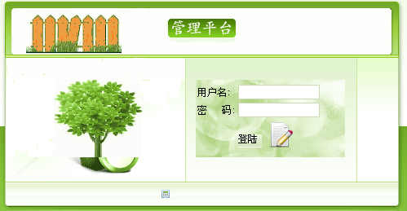
图5-2 系统登陆页面设计

在登陆页面输入用户名和密码后，点击提交按钮，跳转到登陆的service中，在该service中会对用户名，密码，验证码进行判断，验证通过进入对应的页面。关键代码如下:
public String login(String userName,String userPw,int userType){
String result="no";
String sql="from TAdmin where userName=? and userPw=?";
Object[] con={userName,userPw};
List adminList=adminDAO.getHibernateTemplate( ).find(sql,con);
if(adminList.size( )==0){
result="no";}
else{
WebContext ctx = WebContextFactory.get( );
HttpSession session=ctx.getSession( );
TAdmin admin=(TAdmin)adminList.get(0);
session.setAttribute("userType", 0);
session.setAttribute("admin", admin);
result="yes";}
return result;}

5.3 后台功能模块
描述：系统后台主页面，左方页面展示了管理员可操作的十大功能，进入相关管理页面可以链接到子菜单，每个管理模块下面都有相应的子菜单。程序运行如图5-3所示：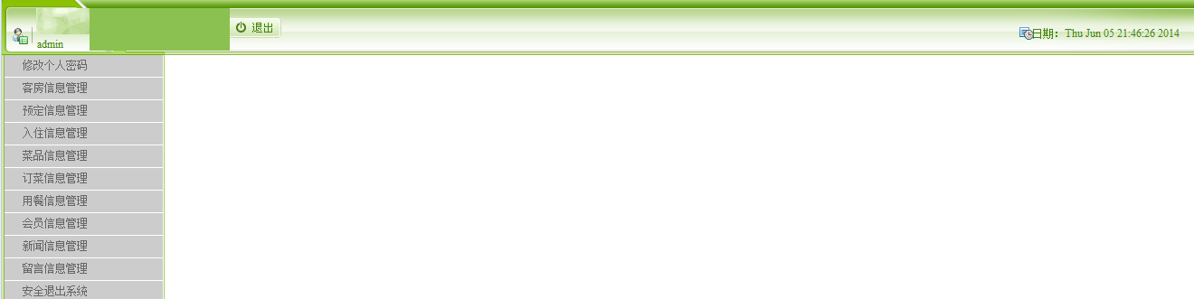
图5-3 管理员主页面
在每个JSP页面将会对相关用户进行拦截操作，提醒用户要先登录才可以使用。

5.3.1 注册会员管理
1.会员信息管理：管理员点击左侧的菜单“会员信息管理”，页面跳转到会员信息管理界面，调用后台的servlet类查询出所有的普通会员信息，并把这些信息封转到数据集userList中，绑定到request对象，然后页面跳转到相应的JSP，显示出普通会员信息。
程序效果图如图5-4所示：
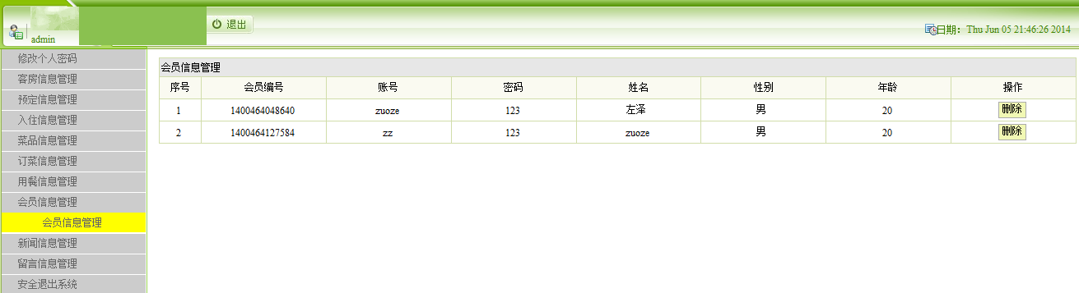
图5-4 注册会员管理
2.会员用户删除：先是点击普通会员管理，页面跳转到普通会员管理界面，浏览所有的普通会员信息，点击要删除的普通会员，弹出的确定对话框，即可删除该普通会员信息。

5.3.2 客房信息管理
1.添加客房信息：管理员输入客房相关正确信息后点击添加按钮，如果是没有输入完整的客房信息，都会给出相应的错误提示，不能录入成功。输入数据都通过form表单中定义的方法onsubmit="return checkForm( )"来检查，checkForm( )函数中是各种的校验输入数据的方式。
关键代码如下：
public void kefangAdd(HttpServletRequest req,HttpServletResponse res){
String id=String.valueOf(new Date().getTime());
String fangjianhao=req.getParameter("fangjianhao");
int fangjianmianji=Integer.parseInt(req.getParameter("fangjianmianji"));
String fangjianjianjie=req.getParameter("fangjianjianjie");
String fujian=req.getParameter("fujian");
String fujianYuanshiming=req.getParameter("fujianYuanshiming");
String kefangleixing=req.getParameter("kefangleixing");
int rijiage=Integer.parseInt(req.getParameter("rijiage"));
if(liuService.panduan_fangjianhao(fangjianhao)==0) {//房号不存在
String sql="insert into t_kefang values(?,?,?,?,?,?,?,?,?)";
Object[]params={id,fangjianhao,fangjianmianji,fangjianjianjie,fujian,fujianYuanshiming,kefangleixing,rijiage,del};
DB mydb=new DB();
mydb.doPstm(sql, params);
mydb.closed();
req.setAttribute("message", "操作成功");
req.setAttribute("path", "kefang?type=kefangMana");}
req.setAttribute("message", "房号重复，请重新输入");
req.setAttribute("path", "kefang?type=kefangMana");}
String targetURL = "/common/success.jsp";
dispatch(targetURL, req, res);}
程序效果图如图5-5所示：
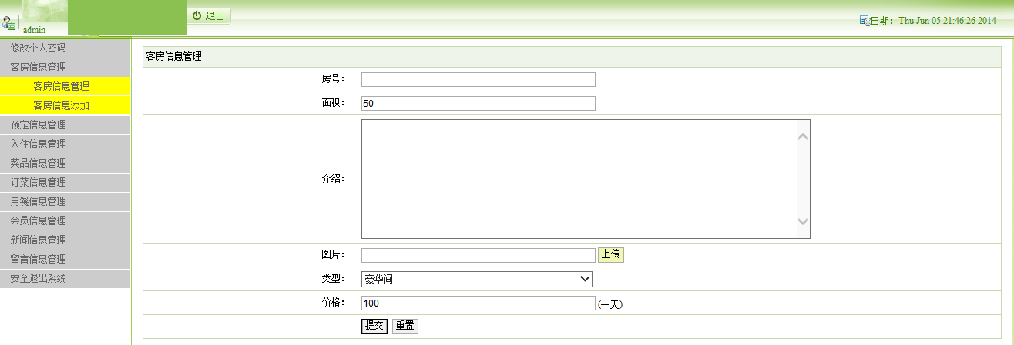
图5-5 客房信息录入
2.客房信息管理：管理员点击左侧的菜单“客房信息管理”，页面跳转到客房信息管理界面，调用后台的servlet类查询出所有的客房信息，并把这些信息封转到数据集合kefangList中，绑定到request对象，然后页面跳转到相应的JSP，显示出客房信息。
程序效果图如图5-6所示：
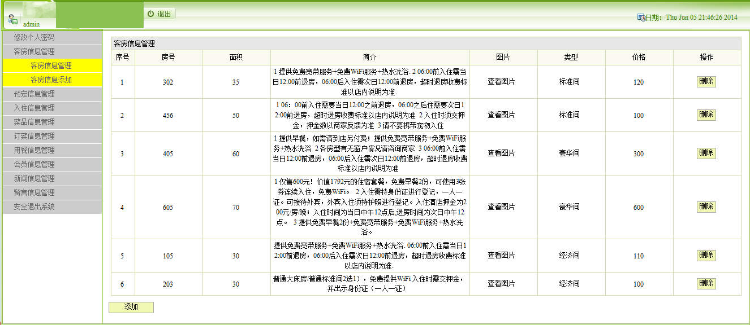
图5-6客房信息管理页面

5.3.3 预定信息管理
1.预订信息管理：管理员点击左侧的菜单“预订信息管理”，页面跳转到预订信息管理界面，调用后台的serlvet类查询出所有的预订信息，并把这些信息封转到数据集合yudingList中，绑定到request对象，然后页面跳转到相应的JSP，显示出预订信息。点击取消预定按钮，可以取消对当前客房的预订，并且扣除5%的押金，点击入住按钮，可以完成对客房的入住操作。
程序效果图如图5-7所示：
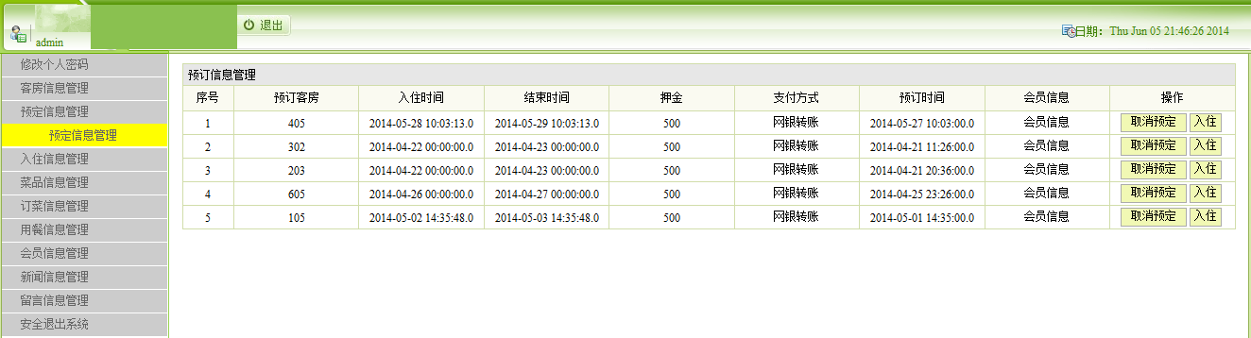
图5-7预订信息管理页面

5.3.4 菜品信息管理
1.添加菜品信息：管理员输入菜品相关正确信息后点击添加按钮，如果是没有输入完整的菜品信息，都会给出相应的错误提示，不能录入成功。输入数据都通过form表单中定义的方法onsubmit="return check ( )"来检查，check ( )函数中是各种的校验输入数据的方式。关键代码如下:
public void caipinAdd(HttpServletRequest req,HttpServletResponse res){
String id=String.valueOf(new Date().getTime());
String caipinjianjie=req.getParameter("caipinjianjie");
String caipinming=req.getParameter("caipinming");
int caipinjiage=Integer.parseInt(req.getParameter("caipinjiage"));
String del="no";
String tupian=req.getParameter("tupian");
if(liuService.panduan_caipinming(caipinming)==0) {//菜品不存在
String sql="insert into t_caipin values(?,?,?,?,?,?)";
Object[] params={id,caipinjianjie,caipinming,caipinjiage,del,tupian};
DB mydb=new DB();
mydb.doPstm(sql, params);
mydb.closed();
req.setAttribute("message", "操作成功");
req.setAttribute("path", "caipin?type=caipinMana");}
else{
req.setAttribute("message", "菜品名重复，请重新输入");
req.setAttribute("path", "caipin?type=caipinMana");}
String targetURL = "/common/success.jsp";
dispatch(targetURL, req, res);}
运行如图5-8所示：
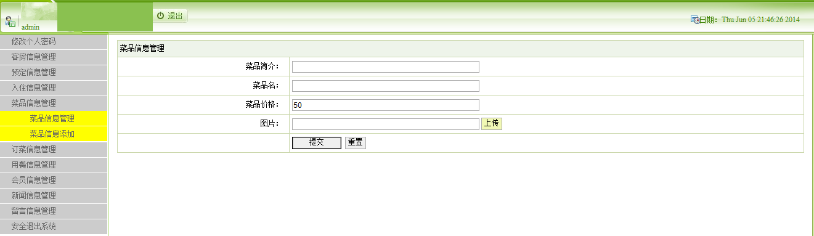
图5-8菜品信息录入

2.菜品信息管理：管理员点击左侧的菜单“菜品信息管理”，页面跳转到菜品信息管理界面，调用后台的servlet类查询出所有的菜品信息，并把这些信息封转到数据集合caipinList中，绑定到request对象，然后页面跳转到相应的JSP，显示出菜品的详细信息。
public void caipinMana(HttpServletRequest req,HttpServletResponse res) throws ServletException, IOException{
List caipinList=new ArrayList();
String sql="select * from t_caipin where del='no' order by caipinjianjie";
Object[] params={};
DB mydb=new DB();
try{
mydb.doPstm(sql, params);
ResultSet rs=mydb.getRs();
while(rs.next()){
Tcaipin caipin=new Tcaipin();
caipin.setId(rs.getString("id"));
caipin.setCaipinjianjie(rs.getString("caipinjianjie"));
caipin.setCaipinming(rs.getString("caipinming"));
caipin.setCaipinjiage(rs.getInt("caipinjiage"));
caipin.setDel(rs.getString("del"));
caipin.setTupian(rs.getString("tupian"));
caipinList.add(caipin);}
rs.close();}
catch(Exception e){
e.printStackTrace();}
mydb.closed();
req.setAttribute("caipinList", caipinList);
req.getRequestDispatcher("admin/caipin/caipinMana.jsp").forward(req, res);}
程序如图5-9所示:
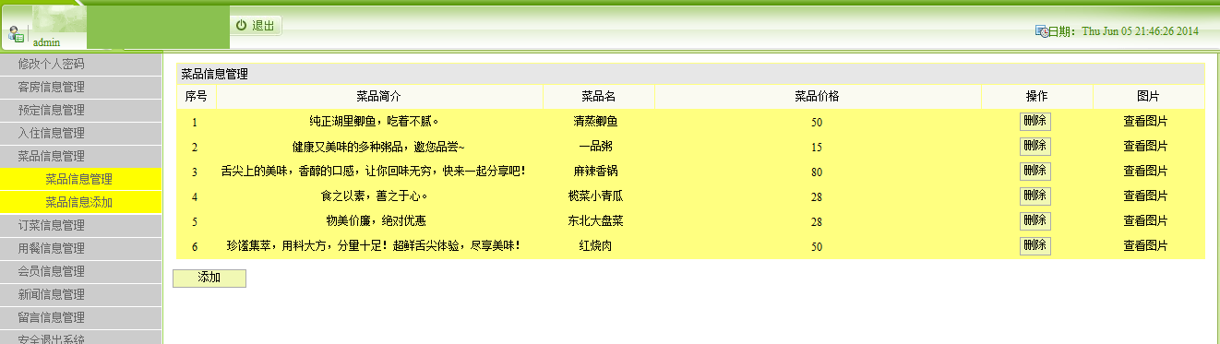
图5-9 菜品信息管理页面

5.3.5 订菜信息管理
1.订菜信息管理：管理员点击左侧的菜单“订菜信息管理”，页面跳转到订菜信息管理界面，调用后台的serlvet类查询出所有的订菜信息，并把这些信息封转到数据集合dingcaiList中，绑定到request对象，然后页面跳转到相应的JSP，显示出预订信息。点击取消预定按钮，可以取消对当前菜品的预订，点击用餐按钮，可以完成对所订菜品的用餐操作。

程序效果图如图5-10所示：
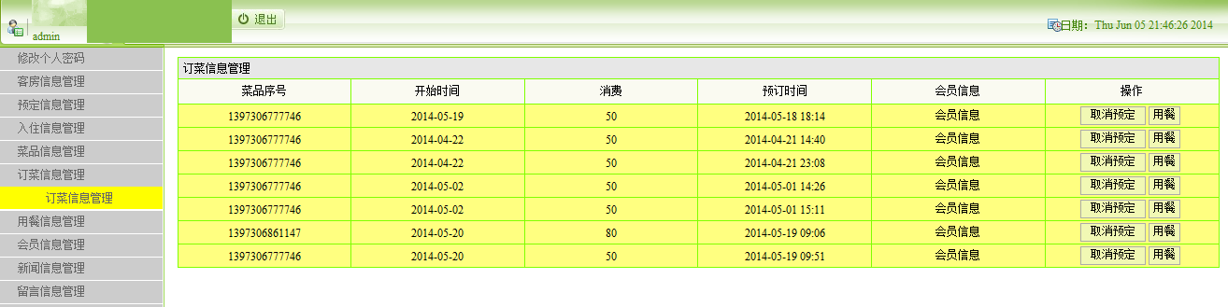
图5-10订菜信息管理页面

5.3.6 新闻信息管理
1.添加新闻信息：管理员输入新闻相关正确信息后点击添加按钮，如果是没有输入完整的公告信息，都会给出相应的错误提示，不能录入成功。输入数据都通过form表单中定义的方法onsubmit="return checkForm( )"来检查，checkForm( )函数中是各种的校验输入数据的方式。关键代码如下:
public void newsAdd(HttpServletRequest req,HttpServletResponse res){
String id=String.valueOf(new Date().getTime());
String title=req.getParameter("title");
String content=req.getParameter("content");
String shijian=new SimpleDateFormat("yyyy-MM-dd HH:mm").format(new Date());
String sql="insert into t_news values(?,?,?,?)";
Object[] params={id,title,content,shijian};
DB mydb=new DB();
mydb.doPstm(sql, params);
mydb.closed();
req.setAttribute("message", "操作成功");
req.setAttribute("path", "news?type=newsMana");
String targetURL = "/common/success.jsp";
dispatch(targetURL, req, res);}
程序效果图如图5-11所示:
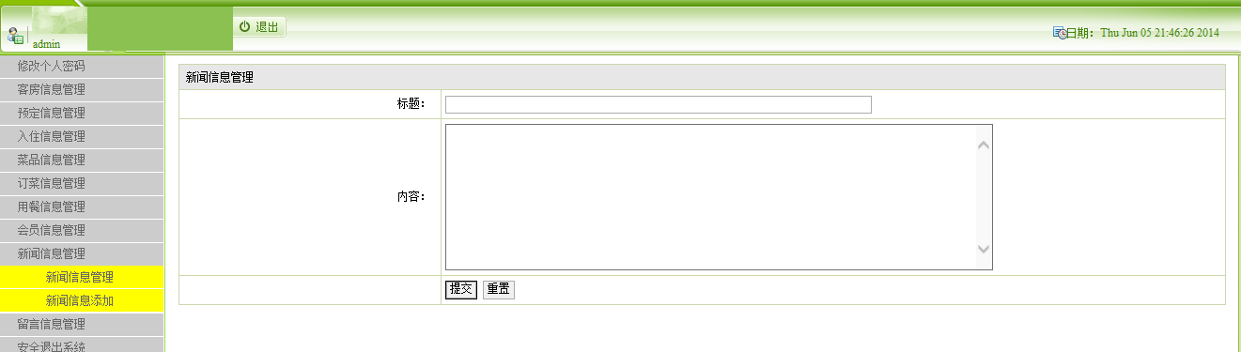
图5-11 新闻信息录入
2.新闻信息管理：管理员点击左侧的菜单“新闻信息管理”，页面跳转到新闻信息管理界面，调用后台的action类查询出所有的公告信息，并把这些信息封转到数据集合newsList中，绑定到request对象，然后页面跳转到相应的JSP，显示出公告信息。关键代码如下:
public void newsMana(HttpServletRequest req,HttpServletResponse res) throws ServletException, IOException{
List newsList=new ArrayList();
String sql="select * from t_news";
Object[] params={};
DB mydb=new DB();
try{
mydb.doPstm(sql, params);
ResultSet rs=mydb.getRs();
while(rs.next()){
Tnews news=new Tnews();
news.setId(rs.getString("id"));
news.setTitle(rs.getString("title"));
news.setContent(rs.getString("content"));
news.setShijian(rs.getString("shijian"));
newsList.add(news);}
rs.close();}
catch(Exception e){
e.printStackTrace();}
mydb.closed();
req.setAttribute("newsList", newsList);
req.getRequestDispatcher("admin/news/newsMana.jsp").forward(req, res);
程序效果图如图5-12所示:
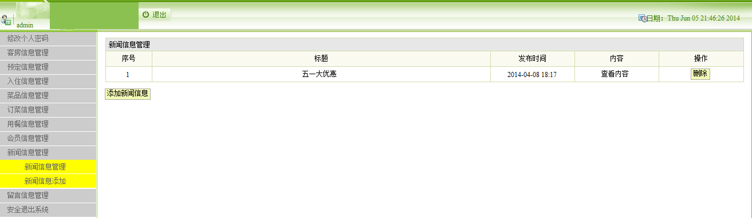图5-12 新闻信息管理页面

5.3.7 留言信息管理
1.留言信息管理：管理员点击左侧的菜单“留言信息管理”，页面跳转到留言信息管理界面，调用后台的action类查询所有留言信息。
程序效果如图5-13：
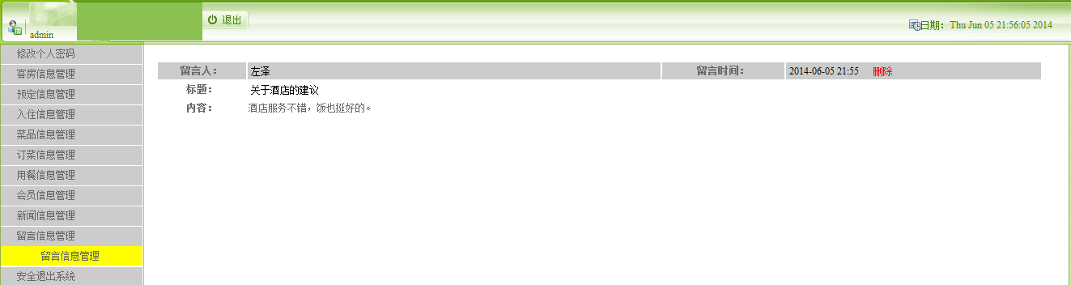图5-13留言信息管理

2.留言信息删除：先是点击留言信息管理，页面跳转到留言信息管理界面，浏览所有的留言信息，点击要删除的留言信息，即可删除该留言信息。关键代码如下。
public void liuyanDel(HttpServletRequest req,HttpServletResponse res){
String id=req.getParameter("id");
String sql="delete from t_liuyan where id=?";
Object[] params={id};
DB mydb=new DB();
mydb.doPstm(sql, params);
mydb.closed();
req.setAttribute("message", "操作成功");
req.setAttribute("path", "liuyan?type=liuyanMana");
String targetURL = "/common/success.jsp";
dispatch(targetURL, req, res);}

5.3.8 修改个人密码
描述：输入用户名和原有密码，输入新密码点击修改按钮即可修改密码成功。
程序效果图如图5-14所示：
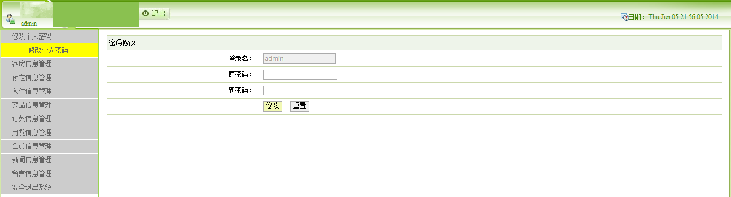
图5-14 修改密码

5.4 网站前台模板

5.4.1 网站首页界面
描述：酒店管理系统网首页分为菜单导航栏与最新客房或者菜品信息两部分组成。关键代码如下：
public void kefangAll(HttpServletRequest req,HttpServletResponse res) throws ServletException, IOException
{
List kefangList=new ArrayList();
String kflx=req.getParameter("kflx");
String sql="select * from t_kefang where del='no' ";
if(kflx!=null){
if(!kflx.equals("")){
sql+=" and kefangleixing='"+kflx+"'";

}
}
sql+="order by kefangleixing";
Object[] params={};
DB mydb=new DB();
try
{
mydb.doPstm(sql, params);
ResultSet rs=mydb.getRs();
while(rs.next())
{
Tkefang kefang=new Tkefang();
kefang.setId(rs.getString("id"));
kefang.setFangjianhao(rs.getString("fangjianhao"));
kefang.setFangjianmianji(rs.getInt("fangjianmianji"));
kefang.setFangjianjianjie(rs.getString("fangjianjianjie"));
kefang.setFujian(rs.getString("fujian"));
kefang.setFujianYuanshiming(rs.getString("fujianYuanshiming"));
kefang.setKefangleixing(rs.getString("kefangleixing"));
kefang.setRijiage(rs.getInt("rijiage"));
kefang.setDel(rs.getString("del"));
kefangList.add(kefang);
}
rs.close();
}
catch(Exception e)
e.printStackTrace();
}
mydb.closed();
req.setAttribute("kefangList", kefangList);
req.getRequestDispatcher("qiantai/kefang/kefangAll.jsp").forward(req, res);
}
程序效果图如图5-15所示：
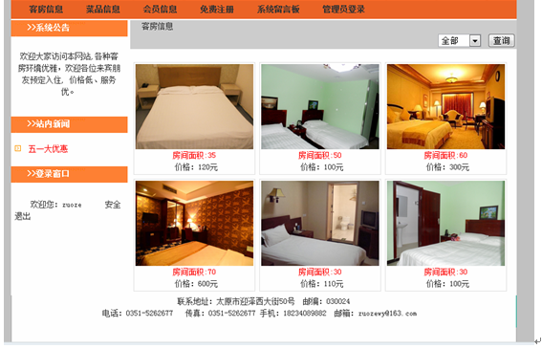
图5-15 网站首页

5.4.2 用户注册
描述：新用户通过该模块实现网站注册功能的实现，注册为会员。
程序效果图如图5-16所示：
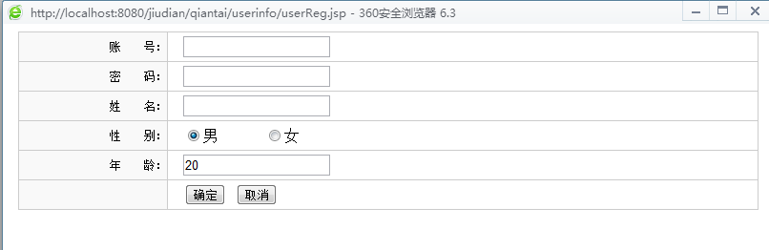
图5-16 用户注册界面

5.4.3 查看客房信息
描述：点击客房图片，打开客房详细信息查看界面。关键代码如下：
public void kefangDetailQian(HttpServletRequest req,HttpServletResponse res) throws ServletException, IOException{
req.setAttribute("kefang", liuService.get_kefang(req.getParameter("id")));
req.getRequestDispatcher("qiantai/kefang/kefangDetailQian.jsp").forward(req, res);}
程序效果图如图5-17所示：
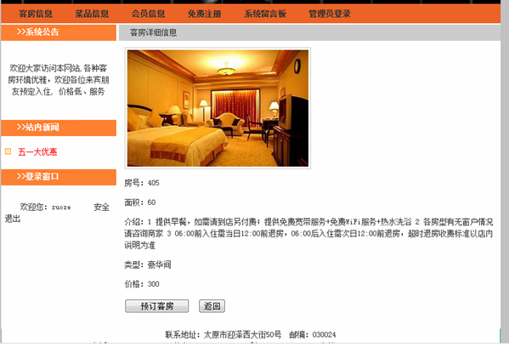
图5-17 客房信息查看

5.4.4 客房预订
描述：注册用户通过该模块实现客房预订操作。关键代码如下。
public void yudingAdd(HttpServletRequest req,HttpServletResponse res){
HttpSession session=req.getSession();
Tuser user=(Tuser)session.getAttribute("user");
String id=String.valueOf(new Date().getTime());
String kefang_id=req.getParameter("kefang_id");
String kaishishijian=req.getParameter("kaishishijian");
String jieshushijian=req.getParameter("jieshushijian");
int yajin=Integer.parseInt(req.getParameter("yajin"));
String zhifufangshi=req.getParameter("zhifufangshi");
String yudingshijian=new SimpleDateFormat("yyyy-MM-dd HH:mm").format(new Date());
String user_id=user.getId();
String sql="insert into t_yuding values(?,?,?,?,?,?,?,?)";
Object[]params={id,kefang_id,kaishishijian,jieshushijian,yajin,zhifufangshi,yudingshijian,user_id};
DB mydb=new DB();
mydb.doPstm(sql, params);
mydb.closed();
req.setAttribute("msg", "预订成功,请尽快入住");
String targetURL = "/common/msg.jsp";
dispatch(targetURL, req, res);}
程序效果图如图5-18所示：
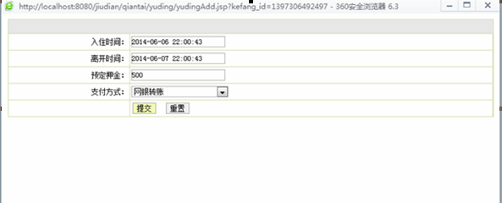
图5-18 客房预订

5.4.5 菜品信息查看
描述：点击菜品图片，打开菜品详细信息查看界面。
程序效果图如图5-19所示：
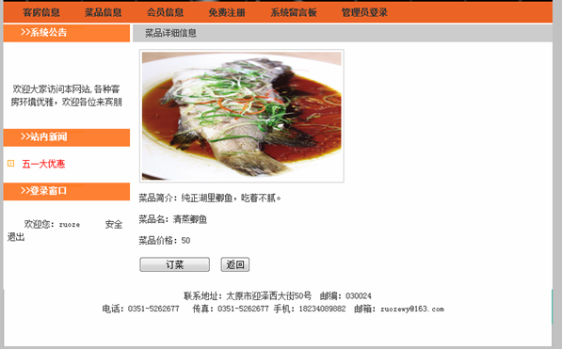
图5-19 菜品信息查看

5.4.6 菜品预订
描述：注册用户通过该模块实现菜品预订操作。关键代码如下：
public void dingcaiAdd(HttpServletRequset req,HttpServletResponse res){
HttpSession session=req.getSession();
Tuser user=(Tuser)session.getAttribute("user");
String id=String.valueOf(new Date().getTime());
String caipin_id=req.getParameter("caipin_id");
String kaishishijian=req.getParameter("kaishishijian");
int xiaofei=Integer.parseInt(req.getParameter("xiaofei"));
String yudingshijian=new SimpleDateFormat("yyyy-MM-dd HH:mm").format(new Date());
String user_id=user.getId();
String sql="insert into t_dingcai values(?,?,?,?,?,?)";
params={id,caipin_id,kaishishijian,xiaofei,yudingshijian,user_id};
DB mydb=new DB();
mydb.doPstm(sql, params);
mydb.closed();
req.setAttribute("msg", "订菜成功,请尽快用餐");
String targetURL = "/common/msg.jsp";
dispatch(targetURL, req, res);}
程序效果图如图5-20所示：
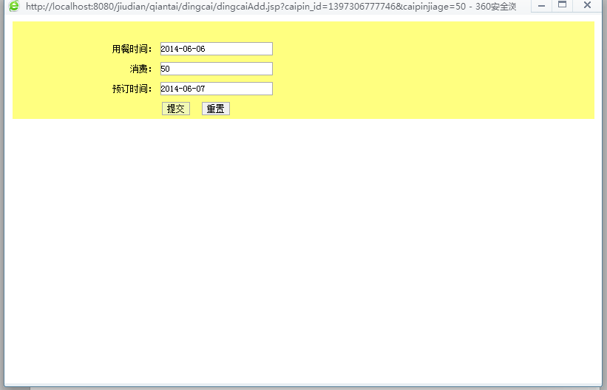
图5-20 菜品预订

5.4.7 系统留言功能
描述：注册用户通过提交该表单实现实时留言功能，提交的信息保存至数据库。关键代码如下：
public void liuyanAdd(HttpServletRequest req,HttpServletResponse res){
String id=String.valueOf(new Date().getTime());
String title=req.getParameter("title");
String content=req.getParameter("content");
String shijian=new SimpleDateFormat("yyyy-MM-dd HH:mm").format(new Date());
String user_id="0";
if(req.getSession().getAttribute("user")!=null){
Tuser user=(Tuser)req.getSession().getAttribute("user");
String sql="insert into t_liuyan values(?,?,?,?,?)";
Object[] params={id,title,content,shijian,user_id};
DB mydb=new DB();
mydb.doPstm(sql, params);
mydb.closed();
req.setAttribute("message", "操作成功");
req.setAttribute("path", "liuyan?type=liuyanAll");
String targetURL = "/common/success.jsp";
dispatch(targetURL, req, res);}
程序效果图如图5-21所示：
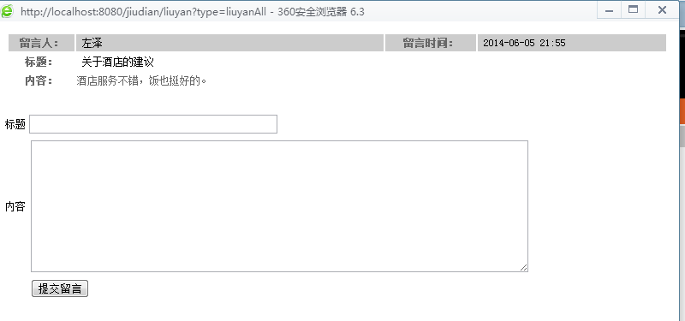
图5-21系统留言界面

5.4.8 会员信息
描述：用户登录后点击会员信息，出现的indexUser.jsp页面里，可查看该会员的预订信息，关键代码如下：
public class indexUser_servlet {
public void service(HttpServletRequest req,HttpServletResponse res)throws ServletException, IOException
{
req.getSession().setAttribute("newsList", liuService.getNewsList());
req.getRequestDispatcher("qiantai/indexUser.jsp").forward(req, res);
}
程序效果图如图5-22所示:
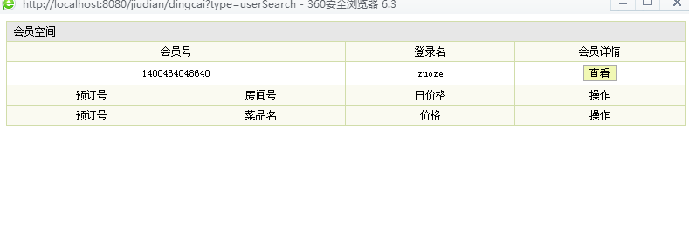
图5-22 会员信息界面

5.4.9 中文乱码处理
在程序中经常会遇到中文乱码的情况，如果手动的在servlet和JSP页面进行设置，相当麻烦。因此，在程序的开始就写了一个过滤器。SetCharacterEncodingFilter。在web.xml中配置。
<filter>
<filter-name>SetCharacterEncodingFilter</filter-name>
<filter-class>myweb.util.filter.SetCharacterEncodingFilter</filter-class>
<init-param>
<param-name>encoding</param-name>
<param-value>gb2312</param-value>
</init-param>
</filter>
<filter-mapping>
<filter-name>SetCharacterEncodingFilter</filter-name>
<url-pattern>/*</url-pattern>//*表示工程下所有的页面都会有此过滤器的处理
</filter-mapping>
对应的SetCharacterEncodingFilter.java文件中的重要代码，在初始化init( )方法中定义：
public void init(FilterConfig filterConfig) throws ServletException {
this.filterConfig = filterConfig;
this.encoding = filterConfig.getInitParameter("encoding");
String value = filterConfig.getInitParameter("ignore");}
//在工具包util包中同样定义了DataFormate类来处理字符转换：
public static String toUni(String gbStr){
String uniStr = ""; /*把字符串转换成uincode编码*/
if(gbStr == null){
gbStr = "";}
try{
byte[] tempByte = gbStr.getBytes("GB2312");
uniStr = new String(tempByte,"ISO8859_1");
}catch(Exception ex){}
return uniStr;}
public static String toUtf8String(String s) {
StringBuffer sb = new StringBuffer( );
for (int i = 0; i < s.length( ); i++) {
char c = s.charAt(i);
if (c >= 0 && c <= 255) {
sb.append(c);}
else {
byte[] b;
try {
b = Character.toString(c).getBytes("utf-8");
}catch (Exception ex) {
System.out.println(ex);
b = new byte[0];}
for (int j = 0; j < b.length; j++) {
int k = b[j];
if (k < 0) {
k += 256;}
sb.append("%" + Integer.toHexString(k).
toUpperCase( )); } }
return sb.toString( ); }
第六章 软件测试

6.1 软件测试概述

6.1.1 测试目标
在开发大型软件系统过程中，需要面对错综复杂的问题，因此，在软件生存的每个阶段都不可避免的会产生错误。我们要求在每个阶段结束之前通过严格的技术审查，尽可能早的发现并纠正错误。测试的目的就是在软件投入生产性运行之前，尽可能的发现软件的错误，目前软件测试是保证软件质量的关键步骤，它是对软件规格说明、设计和编码的最后复审。尽管面向技术的基本思想保证了软件应该有更高的质量，蛋无论采用什么样的编程技术，编程人员的错误都是不可避免的，而且由于面向对象技术开发的软件代码重复率高，更需要严格测试，避免错误的繁衍。因此，软件测试在面向对象编程更具有它的重要性，对测试方案可能出现的问题进行分析和评估。执行测试用例后，需要跟踪故障，以确保开发的产品适合需求。

6.1.2 软件测试方法
测试过程也必须分成几个步骤进行，每个步骤在逻辑上是前几个步骤的继续，大型软件系统通常由若干个子系统组成，每个子系统又由许多模块组成。
（1）单元测试：单元测试的用例是从单元详细设计中导出。在单元测试中可以采用功能性测试和结构性测试两种。（2）集成测试是在这个测试步骤中所发现的往往是概要设计的错误。（3）系统测试在这个测试步骤中所发现的往往是需求规格说明的错误。一般来说，系统测试是功能性测试，不是结构性测试。（4）验收测试：验收测试师在用户积极参与下进行的，目标是验证系统确实能够满足用户的需求，在这个测试步骤中发现的往往是系统需求说明书中的错误。验收测试也称为确认测试。

6.2 本系统测试

6.2.1 主页面的登陆模块测试
测试流程详见表6-1所示：
表6-1 测试流程
模块名称 | 测试用例 | 预期结果 | 实际结果 | 是否通过
登录模块 | 用户名：null  密码：null | 弹出错误提示，请输入用户名 | 登陆失败，提示请输入用户名 | 通过
登录模块 | 用户名：m1  密码：null | 弹出错误提示，请输入密码 | 失败，提示输入密码 | 通过

6.2.2 其他错误
1.在程序设计实现的过程中不可避免的会产生各种难以预料的错误，如书写错误、传值类型不一致、参数传递问题等等。这些都需要通过细心的检测与不断的调试才能够排除。比如在servlet路径配置时因粗心错误导致运行导致所报错误，如图6-2所示：
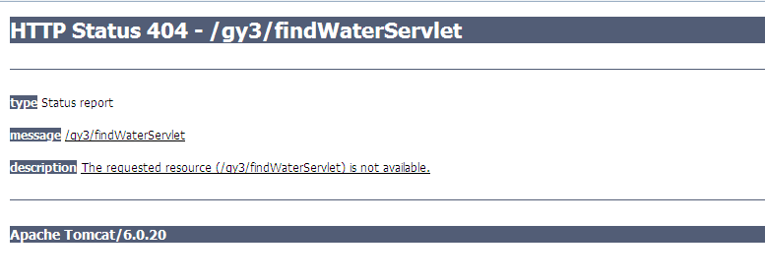
图6-2 由于servlet路径配置错误,运行时的提示
2.在程序编码中，显示菜品全部信息的JSP页面中，需要链接到servlet的方法中，向该方法传递菜品序号并为变量type赋值时，所传的菜品号应为caipin.id，不是caipin.caipin_id。于是调试时出现500错误，该错误与程序逻辑本身的问题有关。

结论
在开发本系统之前，详细搜集了酒店客房管理系统的建设工作内容与细节，通过对系统的分析与设计，结合开发系统所用到的技术，设计与分析了系统的架构图，E-R图，每个功能模块的程序流程图，时序图等，并加以实现酒店相关业务信息查看、预订酒店出售商品、入住客房、会员用餐等功能模块，对数据库的连接采用DAO模式，使得有关酒店的营业动态信息得以保存至数据库。本系统实现了系统的应用目标，并已成功通过了测试。从技术层面基本适用于酒店的主要业务管理。提高了酒店管理水平和市场竞争力，这样能吸引更多的客户，进而取得良好的经营效益和经济效益。
系统的开发采用了面向对象技术，模块化的设计，各功能模块间具有高聚合、但耦合度不高，因为方法的调用不是通过接口而是通过传参的方式。在系统的开发过程中，通过运用到了B/S三层结构技术和MyEclipse的调试技术，使得整个系统的性能得到了较好的提高。这些技术都在论文中做了比较详细的介绍。本系统还存在许多的缺陷和不足之处，比如所开发的功能不能满足细节需求，有些功能模块还不太适合实际管理的需求，比如，每个功能的信息记录没有报表功能，所有的信息在计算机中而不能生成纸质文件。酒店商品销售的消费信息需要逐条查看，比较费时费力。所以，有些功能还需要改进，还应该做进一步的系统调查需求分析工作，更深入的完善系统。总之，一个紧跟时代步伐的真正使用的软件必需有一个不断完善改进的过程。

致谢
四年的本科生活即将结束了，在这段时间里我成长了很多，也收获了很多。这些收获不仅源于我的努力，更离不开在这个阶段所有关心我帮助我的师长、亲人和朋友们。
首先，我要衷心的感谢导师老师。无论是在学习上还是生活上都给予我无微不至的关怀，赵老师的平易近人，对待工作的一丝不苟和敬业精神都是我学习的动力和榜样，老师孜孜不倦的进取精神在我以后的工作中将不断激励我前进。
同时，我还要感谢授课的各位老师和我的同学。感谢他们在四年的学习生活中对我的大力帮助，在我遇到困难时为我耐心解答，并在课题的进展中热心地与我讨论，是他们的支持和帮助才使我顺利完成学业。
最后，我要深深地感谢支持关心和鼓励我完成学士学业的家人和朋友，他们的关爱和关怀是我克服困难、不断前进并最终完成学业的精神支柱，感谢太原理工大学给予我四年的学习经历，谢谢。

参考文献
- 侯炳辉,刘世峰.信息管理系统[J]. 信息管理系统分析, 2004(5).32~36
- 侧黄梯云.管理信息系统导论.北京：机械工业出版社,2000.40~50
- 张亚东.酒店企业销售管理信息系统的设计与实现[J].管理信息系统，2000.9(6).50~70
- 萨师煊,王珊.数据库系统概论[M].高等教育出版社,2000.7.45~80
- 娄丽芝，吴海兵.我国酒店管理发展趋势与对策研究[J].现代商业,2007(15).12~25
- 杜军平，黄杰.SQL Server 2000 数据库开发. 北京：机械工业出版社，2001.34~67
- Cay Shorstmann, Gary Cornell著. Java核心技术. 机械工业出版社（美国）,2014.10~87
- Paul Wilton，John Colby.SQL入门经典.清华大学出版社（美国）,2010.34~120
- 童德利,薛琪，陈世福.基于B/S模式的构件式酒店管理系统的设计与实现,2003.4.13~45
- 翟振燕.UML系统分析设计与应用案例.人民邮电出版社,2003.6.54~127
- 翟广宇. 基于b/s结构的酒店管理系统.兰州工业高等专科学校学报,2004.11.24~56
- Dean Leffingwell,Don Widrig.《软件需求管理统一方法》.机械工业出版社,2002.56~134
- Andrew Haigh.《面向对象的分析与设计》.机械工业出版社，2003.12~69
- 朱少民.软件测试方法和技术（第2版）清华大学出版社 ,2010.05~36

外文文献
An Overview of Servlet and JSP Technology
1.1 A Servlet’s Job
Servlets are Java programs that run on Web or application servers, acting as a middle layer between request coming from Web browsers or other HTTP clients and databases or applications on the HTTP server. Their job is to perform the following tasks, as illustrated in Figure 1-1.
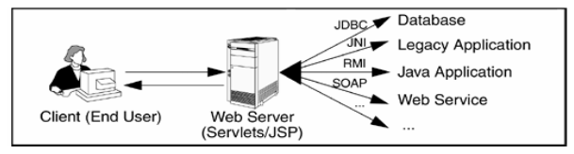
Figure 1-1
1.Read the explicit data sent by the client.
The end user normally enters this data in an HTML from on a Web page. However, the data could also come from an applet or a custom HTTP client program.
2.Read the implicit HTTP request data sent by the browser.
Figure1-1 shows a single arrow going from the client to the Web server(the layer where servlets and JSP execute), but there are really two varieties of data: the explicit data that the end user enters in a form and the behind-the-scenes HTTP information. Both varieties are critical. The HTTP information includes cookies, information about media types and compression schemes the browser understands, and so on.
3.Generate the results.
This process may require talking to a database, executing an RMI or EJB call, invoking a Web service, or computing the response directly. Your real data may be in a relational database. Fine. But your database probably doesn’t speak HTTP or return results in HTML, so the Web browser can’t talk directly to the database. Even if it could, for security reasons, you probably would not want it to. The same argument applies to most other applications. You need the Web middle layer to extract result inside a document.
4.Send the explicit data (i.e., the document) to the client.
This document can be sent in a variety of formats, including text (HTML or XML), binary (GIF images), or even a compressed format like gzip that is layered on top of some other underlying format. But, HTML is by far the most common, so an important servlet/JSP task is to wrap the results inside of HTML.
5.Send the implicit HTTP response data.
Figure1-1 shows a single arrow going from the Web middle layer (the servlet or JSP page) to the client. But, there are really two varieties of data sent: the document itself and the behind-the-scenes HTTP information. Again, both varieties are critical to effective development.Sending HTTP response data involves telling the browser or other client what type of document is being returned (e.g.,HTML), setting cookies and caching parameters, and other such tasks.
1.2 Why Build Web Pages Dynamically?
Many client requests can be satisfied by prebuilt documents, and the server would handle these requests without invoking servlets. In many cases, however, a static result is not sufficient, and a page needs to be generated for each request. There are a number of reasons why Web pages need to be built on-the-fly:
1.The Web page is based on data sent by the client.
For instance, the results page from search engines and other-confirmation pages at on-line stores are specific to particular user requests.You don’t know what to display until you read the data that the user submits. Just remember that the user submits two kinds of data: explicit (i.e., HTML from data) and the implicit( i.e., HTTP request headers). Either kind of input can be used to build the output page. In particular, it is quite common to build a user-specific page based on a cookie value.
2.The web page is derived from data that changes frequently.
If the page changes for every request, then you certainly need to build the response at request time. If it changes only periodically, however, you could do it two ways: you could periodically build a new Web pages on the server (independently of client requests), or you could wait and only build the page when the user requests it. The right approach depends on the situation, but sometimes it is more convenient to do the latter: wait for the user request. For example, a weather report or news headlines site might build the pages dynamically, perhaps returning a previously built page if that page is still up to date.
3.The Web page uses information from corporate databases or other server-side sources.
If the information is in the database, you need server-side processing even if the client is using dynamic Web content such as an applet. Imagine using an applet by itself for a search engine site:
“Downloading 50 terabyte applet, please wait!” Obviously, that is silly; you need to talk to the database. Going from the client to the Web tier to the database(a three-tier approach) instead of from an applet directly to the database (a two-tier approach) provides increased flexibility and security with little or no performance penalty. After all, the database call is usually the rate-limiting step, so going through the Web server does not slow things down. In fact, a three-tier approach is often faster because the middle tier can perform caching and connection pooling.
In principle, servlets are not restricted to Web or application servers that handle HTTP requests but can be used for other types of servers as well. For example, servlets could be embebed in FTP or mail servers to extend their functionality. And, a servlet API for SIP (Session Initiation Protocol) servers was recently standardized (see http://jcp.org/en/jsr/detail?id=116). In practice, however, this use of servlets has not caught on, and we’ll only be discussing HTTP servlets.
1.3The Adventages of Servlets Over “Traditional” CGI
Java servlets are more efficient, easier to use,more powerful, more portable, safer and cheaper than traditional CGI and many alternative CGI-like technologies.
1.Efficient
With traditional CGI, a new process is started for each HTTP request. If the CGI program itself is relatively short, the overhead of starting the process can dominate the execution time. With servlets, the Java virtul machine stays running and handles each request with a lightweight java thread, not a heavyweight operating system process. Similarity, in traditional CGI, if there are N requests to the same CGI program, the code for the CGI program is loaded into memory N times. With Servlets, however, there would be N threads, but only a single copy of the servlet class would be loaded. This approach reduces server memory requirements and saves time by instantiating fever objects. Finally, when a CGI program finishes handling a request, the program terminates. This approach makes it difficult to cache computation, keep database connections open, and perform other optimizations that rely on persistent data. Servlets, however, remain in memory even after they complete a response, so it is straightforward to store arbitrarily complex data between client requests.
2.Convenient
Servlets have an extensive infrastructure for automatically parsing and decoding HTML from data, reading and setting HTTP headers, handling cookies, tracking sessions, and many other such high-level utilities. In CGI, you have to do much of this yourself. Besides, if you already know the Java programming language, why lear Perl too? You’re already convinced that Java technology makes for more reliable and reusable code than does Visual Basic, VBScript, or C++. Why go back to those languages for server-side programming?
3.Powerful
Servlets support several capabilities that are difficult or impossible to accomplish with regular CGI. Servlets can talk directly to the Web server, whereas regular CGI programs cannot, at least not without using a server-specific API. Communicating with the Web server makes it easier to translate relative URLs into concrete path names, for instance. Multiple servlets can also share data, making it easy to implement database connection pooling and similar resource-sharing optimizations. Servlets can also maintain information from request to request, simplifying techniques like session tracking and caching of previous computations.
4.Portable
Servlets are written in the java programming language and follow a standard API. Servlets are supported directly or by a plugin on virtually every major Web server. Consequently, servlets written for, say, Macromedia JRun can run virtually unchanged on Apache Tomcat, Microsoft Internet Information Server (with a separate plugin), IBM WebSphere, iPlanet Enterprise Server, Oracle 9i AS, or StarNine WebStar. They are part of the java 2 Platform, Enterprise Edition (J2EE ;see http://java.sun.com/j2ee/), so industry support for servlets is becoming even more pervasive.
5.Inexpensive
A number of free or very inexpensive Web servers are good for development use or deployment of low-or medium-volume Web sites. Thus, with servlets and JSP you can start with a free or inexpensive server and migrate to more expensive servers with high-performance capabilities or advanced administration utilities only after your project meets initial success. This is in contrast to many of the other CGI alternatives, which require a significant initial investment for the purchase of a proprietary package.
Price and portablility are somewhat connected. For example, Marty tries to keep track of the countries of readers that send him questions by email. India was near the top of the list, probably #2 behide the U.S. Marty also taught one of his JSP and servlet training courses( see http://courses.coreservlets.com/) in Manila, and there was great intrerest in servlet and JSP technology there.
Now, why are India and the Philippines both so interested? We surmise that the answer is twofold. First, both countries hava large pools of well-educated software developers. Second, both countries have (or had, at that time) highly unfavorable currency exchange rates against the U.S dollar. So, buying a special-purpose Web server from a U.S. company consumed a large part of early project funds.
But, with servlets and JSP, they could start with a free server: Apache Tomcat (either standalone, embedded in the regular Apache Web server, or embedded in Microsoft IIS). Once the project starts to become successful, they could move to a server like Caucho Resin that had higher performance and easier adminsitration but that is not free. But none of their servlets or JSP pages have to be rewritten. If their project becomes even larger, they might want to move to a distributed (clustered) environment. No problem: they could move to Macromedia JRun Professional, which supports distributed applications (Web farms). Again, none of their servlets or JSP pages have to be rewritten. If the project becomes quite large and complex, they might want to use Enterprise JavaBean (EJB) to encapsulate their basic logic. So, they might swich to EBA WebLogic or Oracle9i AS.Again, none of their servlets or JSP pages have to be rewritten. Finally, if their project becomes even bigger, they might move it off of their Linux box and onto an IBM mainframe running IBM WebSphere. But once again, none of their servlets or JSP pages need to be rewritten。
6．Secure
One of the main sources of vulnerabilities in traditional CGI stems from the fact that the programs are often executed by general-purpose operating system shells. So, the CGI programmer must be careful to filter out characters such as backquotes and semicolons that are treated specially by the shell. Implementing this precaution is harder than one might think, and weaknesses stemming from this problem are constantly being uncovered in widely used CGI libraries.
A second source of problems is the fact that some CGI programs are processed by languages that do not automatically check array or string bounds. For example, in C and C++ it is perfectly legal to allocate a 100-element array and then write into the 999th "element," which is really some random part of program memory. So, programmers who forget to perform this check open up their system to deliberate or accidental buffer overflow attacks.
Servlets suffer from neither of these problems. Even if a servlet executes a system call (e.g., with Runtime.exec or JNI) to invoke a program on the local operating system, it does not use a shell to do so. And, of course, array bounds checking and other memory protection features are a central part of the Java programming language.
7．Mainstream
There are a lot of good technologies out there. But if vendors don't support them and developers don't know how to use them, what good are they? Servlet and JSP technology is supported by servers from Apache, Oracle, IBM, Sybase, BEA, Macromedia, Caucho, Sun/iPlanet, New Atlanta, ATG, Fujitsu, Lutris, Silverstream, the World Wide Web Consortium (W3C), and many others. Several low-cost plugins add support to Microsoft IIS and Zeus as well. They run on Windows, Unix/Linux, MacOS, VMS, and IBM mainframe operating systems. They are the single most popular application of the Java programming language. They are arguably the most popular choice for developing medium to large Web applications. They are used by the airline industry (most United Airlines and Delta Airlines Web sites), e-commerce (ofoto.com), online banking (First USA Bank, Banco Popular de Puerto Rico), Web search engines/portals (excite.com), large financial sites (American Century Investments), and hundreds of other sites that you visit every day.
Of course, popularity alone is no proof of good technology. Numerous counter-examples abound. But our point is that you are not experimenting with a new and unproven technology when you work with server-side Java.

中文译文
Servlet和JSP技术简述
1.1 Servlet的功能
Servlets是运行在Web或应用服务器上的Java程序，它是一个中间层，负责连接来自Web浏览器或其他的HTTP客户端和HTTP服务器上的数据库或应用程序。Servlet的工作是执行下面的任务，如图1-1所示。
图1-1
1.读取客户端发送的显示数据。
客户端用户一般在页面的HTML表单中输入这些数据。然而，数据还有可能来自applet或定制的HTTP客户程序。
2.读取由浏览器发送的隐式请求数据。
图1-1中显示了一条从客户端到Web服务器的单箭头，但实际上从客户端传送到Web服务器的数据有两种，它们分别为用户在表单中输入的显示数据，以及后台的HTTP信息。两种数据都很重要。HTTP信息包括cookie、浏览器所能识别的媒体类型和压缩模式等。
3.生成结果。
这个过程可能需要访问数据库、执行RMI或EJB调用、调用Web 服务，或者直接计算得出对应的响应。实际的数据可能存储在关系型数据库中。但是该数据可能不理解HTTP，或者不能返回HTML形式的结果，所以Web浏览器不能直接与数据库进行会话。即使它能够做到这一点，为了安全上的考虑，我们也不希望让它这么做。对应大多数其他应用程序，也存在类似的问题。因此，我们需要Web中间层从HTTP流中提取输入数据，与应用程序会话，并将结果嵌入到文档中。
4.向客户发送显示数据(即文档)
这个文档可以用各种格式发送，包括文本(HTML或XML)，二进制(GIF图像)，甚至是可以建立在其他底层格式之上的压缩格式，如gzip。但是，到目前为止，HTML式最常用的格式，故而Servlet/JSP的重要任务之一就是将结果包装到HTML中。
5.发送隐式的HTTP相应数据。
图1-1中显示了一条从Web中间层到客户端的单箭头。但是，实际发送的数据有两种：文档本身，以及后台的HTTP信息。同样，两种数据对开发来说都是至关重要的。HTTP响应数据的发送过程涉及告知浏览器或其他客户程序所返回文档的类型(如HTML)，设置cookie和缓存参数，以及其他类似的任务。
1.2动态构建网页的原因
预先建立的文档可以满足客户的许多请求，服务器无需调用servlet就可以处理这些请求。然而，许多情况下静态的结果不能满足要求，我们需要针对每个请求生成一个页面。实时构建页面的理由有两种：
1.网页基于客户发送的数据。
例如，搜索引擎生成的页面，以及在线订单确认页面，都要针对特定的用户请求而产生。在没有读取到用户提交的数据之前，我们不知道应该显示什么。要记住，用户提交两种类型的数据：显示(即HTML表单的数据)和隐式(即HTML请求的报头)。两种输入都可用来构建输出页面。基于cookie值针对具体用户构建页面的情况尤其普遍。
2.页面由频繁改变的数据导出。
如果页面需要根据每个具体的请求作出相应的改变，当然需要在请求发生时构建响应。但是如果页面周期性的改变，我们可以用两种方式来处理它：周期性地在服务器上构建新的页面(和客户请求无关)，或者仅仅在用户请求该页面时再构建。具体应该采用哪种方式要根据具体情况而定，但后一种方式常常更为方便，因为它只需简单地等待用户的请求。例如，天气预报或新闻网站可能会动态地构建页面，也有可能会返回之前构建的页面(如果它还是最新的话)。
3.页面中使用了来自公司数据库或其他数据库断数据源的信息。
如果数据存储在数据库中，那么，即使客户端使用动态Web内容，比如applet，我们依旧需要执行服务器端处理。想象一下，如果一个搜索引擎网站完全使用applet，那么用户将会看到：“正在下载50TB的applet，请等待！”。显然，这样很愚蠢；这种情况下，我们需要与数据库进行会话。从客户端到Web层再到数据库(三层结构)，要比从applet直接到数据库(二层结构)更灵活，也更安全，而性能上的损失很少甚至没有。毕竟数据库调用通常是对速度影响最大的步骤，因而，经过中间层可以执行高速缓存和连接共享。
理论上讲，servlet并非只用于处理HTTP请求的Web服务器或应用服务器，它同样可以用于其他类型的服务器。例如，servlet能够嵌入到FTP或邮件服务器中，扩展它们的功能。而且，用于会话启动协议服务器的servletAPI最近已经标准化(参见http://jcp.org/en/jsr/detail?id=116)。但在实践中，servlet的这种用法尚不流行，在此，我们只论述HTTP Servlet。
1.3 Servlet相对于“传统”CGI的优点
和传统CGI及许多类CGI技术相比，Java Servlet更高效、更易用、更强大、更容易移植、更安全、也更廉价。
1.高效
应用传统的CGI，针对每个HTTP请求都用启动一个新的进程。如果CGI程序自身相对比较简单，那么启动进程的开销会占用大部分执行时间。而是用Servlet，Java虚拟机会一直运行，并用轻量级的Java线程处理每个请求，而非重量级的操作系统进程。类似的，应用传统的CGI技术，如果存在对同一CGI程序的N个请求，那么CGI程序的代码会载入内存N次。同样的情况，如果使用servlet，则启动N个线程，但是仅仅载入servlet类的单一副本。这种方式减少了服务器的内存需求，通过实例化更少的对象从而节省了时间。最后，当CGI程序结束对请求的处理后，结束程序。这种方式难以缓存计算结果，保持数据库连接是打开的，或是执行依靠持续性数据的其他优化。然而，servlet会一直停留在内存中(即使请求处理完毕)，因而可以直接存储客户请求之间的任意复杂数据。
2.便利
Servlet提供大量的基础构造，可以自动分析和解吗HTML的表单数据，读取和设置HTTP报头，处理cookie,跟踪会话，以及其他此类高级功能。而在CGI中，大部分工作都需要我们资金完成。另外，如果你已经了解了java编程语言，为什么还要学Perl呢？您已经承认应用Java技术编写的代码要比Visual Basic，Vbscript或C++编写的代码更可靠，且更易重用，为什么还有倒退回去选择那些语言来开发服务器端的程序呢？
3.强大
Servlet支持常规CGI难以实现或根本不能实现的几项功能。Servlet能够直接与Web服务器对话，而常规的CGI程序做不到这一点，至少在不使用服务器专有API的情况下是这样。例如，与Web服务器的通信使得相对URL转换成具体的路径名变得更为容易。多个servlet还可以共享数据，从而易于实现数据库连接共享和类似的资源共享优化。Servlet还能维护请求之间的信息，使得诸如会话跟踪和计算结果缓存等技术变的更为简单。
4.可移植性
Servlet使用Java编程语言，并且遵循标准的API。所有主要的Web服务器，实际上都直接或通过插件支持servlet。因此，为Macromedia JRun编写的servlet，可以不经过任何修改地在Apache Tomcat, Microsoft Internet Information Server, IBM WebSphere, iPlanet Enterprise Server, Oracle 9i AS或者StrNine WebStar上运行。他们是java 2平台企业版的一部分，所以对servlet的支持越来越普遍。
5.廉价
对于开发用的网站、低容量或中等容量的网站的部署，有大量免费或极为廉价的Web服务器可供选择。因此，通过使用servlet和JSP，我们可以从免费或廉价的服务器开始，在项目获得初步的成功后，再移植到更高性能或高级管理工具的昂贵的服务器上，这与其他CGI方案形成鲜明对比，这些CGI方案在初期都需要购买专利软件包投入大量的资金。
价格和可移植性在某种程度上是相互关联的。例如，Marty记录了所有通过电子邮件想他发送问题的读者的所在国。印度接近列表的顶端，可能仅次于美国。Marty曾在马尼拉讲授过JSP和servlet培训课程，那儿对servlet和JSP技术抱有很大兴趣。
那么，为什么印度和菲律宾都对这项技术这么感兴趣呢？我们推测答案可能分两部分。首先这两个国家都拥有大量训练有素的软件开发人员。其次，这两个国家的货币对美元的汇率都极为不利。因此，从美国公司那里购买专用Web服务器会消耗掉项目的大部分前期资金。
但是，使用servlet和JSP，他们能够从免费的服务器开始：Apache Tomcat。项目取得成功之后，他们可以转移到性能更高的、管理更容易，但需要付费的服务器。它们的servlet和JSP不需要小心编写。如果他们的项目变得更庞大，他们或许希望转移到分布式环境。没有问题：他们可以转而使用Macromedia JRun Professional，该服务器支持分布式应用。同样，他们的servlet 和JSP没有任何部分需要重写。如果项目变得极为强大，错综复杂，他们或许希望使用Enterprise JavaBean来封装他们的商业逻辑。因此，他们可以切换到BEA WebLogic或Oracle 9i AS。同样，不需要对servlet和JSP进行修改。最后，如果他们的项目变得更强大，他们或许将它从Linux转移到运行IBM WebSphere的IBM大型机上，他们依旧还是不需要坐出任何更改。
6、安全
传统CGI程序中主要的漏洞来源之一就是，CGI程序常常由通过的操作系统外壳来执行。因此,CGI程序必须仔细地过滤掉那些可能被外壳特殊处理的字符，如反引导和分号。实现这项预防措施的难度可能超出我们的想象，在广泛应用的CGI库中，不断发现由这类问题引发的弱点。
问题的第二个来源是，一些CGI程序用不自动检查数组和字符串边界的语言编写而成。例如，在C和C＋＋中，可以分配一个100个元素的数组，然后向第999个“元素“写入数据——实际上是程序内存的随机部分，这完全合法。因而，如果程序员忘记执行这项检查，就会将系统暴露在蓄意或偶然的缓冲区溢出攻击之下。
Servelt不存在这些问题。即使servelt执行系统调用激活本地操作系统上的程序，它也不会用到外壳来完成这项任务。当然，数组边界的检查以及其他内存包含特性是java编程语言的核心部分。
7、主流
虽然存在许多很好的技术，但是，如果提供商助支持他们，或开发人员不知道如何使用这些技术，那么它们的优点又如何体现呢？servelt和jsp技术得到服务器提供商的广泛支持，包括Apache，Oracle，IBM，Sybase，BEA，Maromedia，Causho，Sun/iPlanet，New Atlanta，ATG，Fujitsu，Lutris，Silverstream，World Wide Web Consortinrm ，以及其他服务器。存在几种低廉的插件，通过应用这些插件，Microsoft IIS和Zeus也同样支持servlet和jsp技术，它们运行在Windows，Unix/Linus,MacOS,VMS，和IBM大型机操作系统之上。它们用在航空业、电子商务、在线银行、web搜索引擎、门户、大型金融网站、以及成百上千您日常光顾的其他网站。
当然，仅仅是流行并不能证明技术的优越性。很多泛美的例子。但我们的立场是：服务器端Java本非一项新的、为经证实的技术。

